Паспорт инвестиционной площадки № 67-16-01

Название площадки | Инвестиционная площадка – земельный участок
Местонахождение (адрес) площадки  Кадастровый номер (при наличии) | Смоленская область, Руднянский район, с. Понизовье  67:16:0440105:177
Тип площадки (свободные земли; объекты незавершенного строительства; производственная база; иное) | Свободные земли
Основные сведения о площадке
Владелец площадки | Муниципальное образование Руднянский район Смоленской области
Форма собственности | муниципальная собственность
Юридический (почтовый) адрес, телефон (код города), e-mail, web-site | 216790, Смоленская обл., г. Рудня, ул. Киреева, д.93  Тел. 8(48141)4-18-89, e-mail: rud_adm@admin-smolensk.ru
Контактное лицо (Ф.И.О.) | Караваева Наталья Анатольевна
Должность | Заместитель Главы муниципального образования Руднянский район Смоленской области
Телефон (код города) | тел. 8(48141)4-25-69
e-mail
Условия приобретения (пользования) площадки (покупка, аренда и т.д.) | покупка/аренда
Условия аренды (приобретения) участка | аукцион
Расчетная стоимость аренды | аренда – 177 999 руб. в год, выкуп – 4 250 000 руб.
Прочие затраты, связанные с приобретением площадки (топографическая съемка, составление кадастрового плана, межевание и т.д.) | в наличии свидетельство, без затрат
Описание земельного участка:
Площадь земельного участка, га | 5,3 га
Форма земельного участка | прямоугольная, неправильная
Размеры земельного участка: длина и ширина
Ограничения по высоте | нет
Возможность расширения земельного участка (да, нет) | нет
Категория земель (земли сельскохозяйственного назначения; земли поселений; земли промышленности, энергетики, транспорта, связи, радиовещания, телевидения, информатики, земли для обеспечения космической деятельности, земли обороны, безопасности и земли иного специального назначения; земли особо охраняемых природных территорий и объектов; земли лесного фонда; земли водного фонда; земли запаса) | земли промышленности
Функциональная зона (жилая, общественно-деловая, производственная, инженерной и транспортной инфраструктуры, сельскохозяйственного использования, рекреационного назначения, иное) | для производственных целей
Существующие строения на территории участка | отсутствуют
Существующие инженерные коммуникации на территории участка | отсутствуют
Наличие ограждений и/или видеонаблюдения (есть, нет) | нет
Рельеф земельного участка (горизонтальная поверхность, монотонный склон; уступы; сложный ландшафт (лощины, промоины, ямы, обрывы, бугры и т.п.); смешанный ландшафт) | горизонтальная поверхность
Вид грунта | глинистый
Глубина промерзания, м | 1,2 метра
Уровень грунтовых вод, м | 2,0 метра
Возможность затопления во время паводков | нет
Приоритетное направление использования площадки | для размещения производства, сетевого маркетинга
Описание близлежащих территорий и их использования
Расстояние до ближайших жилых домов (км) | 500 метров
Близость к объектам, загрязняющим окружающую среду (указать тип загрязнения и расстояние, км) | объектов, загрязняющих окружающую среду нет
Ограничения использования участка (санитарно-защитная зона, водоохранная зона, зона охраны объектов культурного наследия, близость к природным заповедникам, охранные зоны инженерных коммуникаций, иное) | ограничений нет
Виды разрешенного использования, исходя из функционального зонирования | для производственной деятельности
Текущее использование площадки | не используется
История использования площадки | не использовался

Удаленность участка (км):
от центра субъекта Российской Федерации, в котором находится площадка | г. Смоленск 104 км.
от центра ближайшего субъекта Российской Федерации | г. Москва 479 км.
от центра муниципального образования, в котором находится площадка | г. Рудня 43 км.
от центра ближайшего муниципального образования | г. Демидов 26 км.
от центра ближайшего населенного пункта | находится в границах с. Понизовье
от ближайших автомагистралей и автомобильных дорог | трасса А141 (р120) Смоленск-Витебск -39 км,
от ближайшей железнодорожной станции | железнодорожная станция Витебск-Смоленск - 44 км
Доступ к площадке

Автомобильное сообщение
Описание всех существующих автомобильных дорог ведущих к участку (тип покрытия, количество полос, ограничения для транспорта с точки зрения веса, высоты, давления, доступа грузовиков и дорожной техники, специальные дневные или сезонные режимы движения) и расстояние до дороги, если она не подходит вплотную к площадке | подъезд до с. Понизовье осуществляется по автомобильной дороге с асфальтным покрытием, к площадке по грунтовой дороге

Железнодорожное сообщение
Описание железнодорожных подъездных путей (тип, протяженность, другое);  при их отсутствии - информация о возможности строительства ветки от ближайшей железной дороги, расстояние до точки, откуда возможно ответвление | подъездных железнодорожных путей нет, ближайшая станция Смоленск - Витебск находится в 44 км от с. Понизовье

Иное сообщение
Основные параметры зданий и сооружений, расположенных на площадке
Наименование здания, сооружения | Площадь, м2 | Длина, ширина, сетка колонн | Этажность | Высота этажа, м | Строительный материал конструкций | Степень износа, % | Возможность расширения | Использования в настоящее время
- | - | - | - | - | - | - | - | -
Собственные транспортные коммуникации (на территории площадки)
Тип коммуникаций | Наличие (есть, нет)
Автодорога (тип, покрытие, протяженность и т.д.) | подъезд до с. Понизовье осуществляется по автомобильной дороге с асфальтным покрытием, к площадке по грунтовой дороге
Ж/д. ветка (тип, протяженность и т.д.) | нет
Сети телекоммуникаций (телефон, интернет, иное) | доступны все сотовые операторы, возможно подключение стационарного телефона, интернета

Характеристика инженерной инфраструктур
Вид инфраструктуры | Ед. измерения | Удаленность источника подключения, характеристика сетей и объектов инфраструктуры | Свободная мощность, или необходимые усовершенствования для возможности подключения | Тариф на подключение | Поставщики услуг (с указанием контактной информации)
Газоснабжение | куб. м/час | Подключение к газопроводу возможно после газификации населенного пункта | Максимальная мощность – до 100 куб./час | Стоимость и сроки подключения согласно сметной документации, ориентировочная стоимость технологического присоединения 500-650 тыс. руб. | АО «Газпром»
Электроэнергия | МВт | Расстояние от центра питания до границы земельного участка по прямой составляет примерно 1,4 км., ПС Понизовье 110/35/10 | Резерв мощности для технического присоединения составляет 4,82 МВА | Стоимость и сроки подключения согласно сметной документации, ориентировочная стоимость технологического присоединения – до 700 тыс. руб. | ОАО «Смоленскэнергосбыт»
Водоснабжение | куб. м/год | Имеется возможность устройства локальной системы водоснабжения | Возможное потребление до 10 куб. м. /сутки | Стоимость и сроки подключения согласно сметной документации, ориентировочная стоимость технологического присоединения – 50-70 тыс. руб. | ММПКХ «Понизовское»
Водоотведение | куб. м/год | Имеется возможность устройства локальной системы водоотведения | - | Стоимость и сроки подключения согласно сметной документации, ориентировочная стоимость технологического присоединения – до 200 тыс. руб. | ММПКХ «Понизовское»

Трудовые ресурсы
Численность трудоспособного населения ближайшего населенного пункта | 560 чел. (с. Понизовье)
Численность трудоспособного населения муниципального образования, в котором находится площадка | Руднянский район - 12,1 тыс. чел.
Численность трудоспособного населения соседних муниципальных образований | Демидовский район – 4,7 тыс. чел., Смоленский район – 30,6 тыс. чел.

Фотографический материал инвестиционной площадки
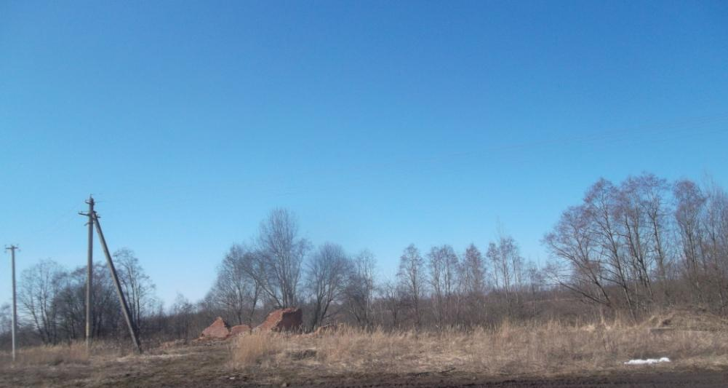

Паспорт инвестиционной площадки № 67-16-03
Название площадки | Инвестиционная площадка – здание бывшего детского сада,  площадь 1120,8 кв.м.
Местонахождение (адрес) площадки  Кадастровый номер (при наличии) | Смоленская область, Руднянский район, с. Понизовье, ул. Садовая, д.13  67:16:0440104:180
Тип площадки (свободные земли; объекты незавершенного строительства; производственная база; иное) | общественно-деловая застройка
Основные сведения о площадке
Владелец площадки | Муниципальное образование Руднянский район Смоленской области
Форма собственности | муниципальная собственность
Юридический (почтовый) адрес, телефон (код города), e-mail, web-site | 216790, Смоленская обл., г. Рудня, ул. Киреева, д.93  Тел. 8(48141)4-18-689, e-mail: rud_adm@admin-smolensk.ru
Контактное лицо (Ф.И.О.) | Караваева Наталья Анатольевна
Должность | Заместитель Главы муниципального образования Руднянский район Смоленской области
Телефон (код города) | тел. 8(48141)4-25-69
e-mail
Условия приобретения (пользования) площадки (покупка, аренда и т.д.) | покупка/аренда
Условия аренды (приобретения) участка | аукцион
Расчетная стоимость аренды | аренда – 76 580 руб. в год, выкуп – 700 000 руб.
Прочие затраты, связанные с приобретением площадки (топографическая съемка, составление кадастрового плана, межевание и т.д.) | в наличии свидетельство, без затрат
Описание земельного участка:
Площадь земельного участка, га | 0,65 га
Форма земельного участка | прямоугольная, неправильная
Размеры земельного участка: длина и ширина | 750*865
Ограничения по высоте | нет
Возможность расширения земельного участка (да, нет) | нет
Категория земель (земли сельскохозяйственного назначения; земли поселений; земли промышленности, энергетики, транспорта, связи, радиовещания, телевидения, информатики, земли для обеспечения космической деятельности, земли обороны, безопасности и земли иного специального назначения; земли особо охраняемых природных территорий и объектов; земли лесного фонда; земли водного фонда; земли запаса) | земли населенных пунктов
Функциональная зона (жилая, общественно-деловая, производственная, инженерной и транспортной инфраструктуры, сельскохозяйственного использования, рекреационного назначения, иное) | общественно-деловая
Существующие строения на территории участка | имеется здание детского сада
Существующие инженерные коммуникации на территории участка | не имеются
Наличие ограждений и/или видеонаблюдения (есть, нет) | нет
Рельеф земельного участка (горизонтальная поверхность, монотонный склон; уступы; сложный ландшафт (лощины, промоины, ямы, обрывы, бугры и т.п.); смешанный ландшафт) | горизонтальная поверхность
Вид грунта | глинистый
Глубина промерзания, м | 1,2 метра
Уровень грунтовых вод, м | 2,0 метра
Возможность затопления во время паводков | нет
Приоритетное направление использования площадки | для размещения производства, сетевого маркетинга
Описание близлежащих территорий и их использования
Расстояние до ближайших жилых домов (км) | 500 метров
Близость к объектам, загрязняющим окружающую среду (указать тип загрязнения и расстояние, км) | объектов, загрязняющих окружающую среду нет
Ограничения использования участка (санитарно-защитная зона, водоохранная зона, зона охраны объектов культурного наследия, близость к природным заповедникам, охранные зоны инженерных коммуникаций, иное) | ограничений нет
Виды разрешенного использования, исходя из функционального зонирования | для производственной деятельности
Текущее использование площадки | не используется
История использования площадки | здание бывшего детского сада

Удаленность участка (км):
от центра субъекта Российской Федерации, в котором находится площадка | г. Смоленск 104 км.
от центра ближайшего субъекта Российской Федерации | г. Москва 479 км.
от центра муниципального образования, в котором находится площадка | г. Рудня 43 км
от центра ближайшего муниципального образования | г. Демидов 26 км
от центра ближайшего населенного пункта | находится в границах с. Понизовье, рядом д. Понизовье и д. Силуяново 0,5 км
от ближайших автомагистралей и автомобильных дорог | трасса А141 (р120) Смоленск-Витебск -39 км,
от ближайшей железнодорожной станции | железнодорожная станция Витебск-Смоленск - 44 км
Доступ к площадке

Автомобильное сообщение
Описание всех существующих автомобильных дорог ведущих к участку (тип покрытия, количество полос, ограничения для транспорта с точки зрения веса, высоты, давления, доступа грузовиков и дорожной техники, специальные дневные или сезонные режимы движения) и расстояние до дороги, если она не подходит вплотную к площадке | подъезд до с. Понизовье осуществляется по автомобильной дороге с асфальтным покрытием

Железнодорожное сообщение
Описание железнодорожных подъездных путей (тип, протяженность, другое);  при их отсутствии - информация о возможности строительства ветки от ближайшей железной дороги, расстояние до точки, откуда возможно ответвление | подъездных железнодорожных путей нет, ближайшая станция Смоленск - Витебск находится в 44 км от с. Понизовье

Иное сообщение
Основные параметры зданий и сооружений, расположенных на площадке
Наименование здания, сооружения | Площадь, м2 | Длина, ширина, сетка колонн | Этажность | Высота этажа, м | Строительный материал конструкций | Степень износа, % | Возможность расширения | Использования в настоящее время
здание бывшего детского сада | 1121,0 | 75*150 | 2-этажное | 3 | Кирпичное, внутри стены окрашены, окна- деревянные стеклопакеты, двери деревянные, пол: доски. Крыша – рубероид | 100% | да | не используется
Собственные транспортные коммуникации (на территории площадки)
Тип коммуникаций | Наличие (есть, нет)
Автодорога (тип, покрытие, протяженность и т.д.) | подъезд до с. Понизовье осуществляется по автомобильной дороге с асфальтным покрытием
Ж/д. ветка (тип, протяженность и т.д.) | нет
Сети телекоммуникаций (телефон, интернет, иное) | доступны все сотовые операторы, возможно подключение стационарного телефона, высокоскоростного интернета

Характеристика инженерной инфраструктуры
Вид инфраструктуры | Ед. измерения | Удаленность источника подключения, характеристика сетей и объектов инфраструктуры | Свободная мощность, или необходимые усовершенствования для возможности подключения | Тариф на подключение | Поставщики услуг (с указанием контактной информации)
Газоснабжение | куб. м/час | Подключение к газопроводу возможно после газификации населенного пункта | Максимальная мощность – до 30 куб./час | Стоимость и сроки подключения согласно сметной документации; ориентировочная стоимость технологического присоединения 500-650 тыс. руб. | АО «Газпром»
Электроэнергия | МВт | Расстояние от центра питания до ближайшей границы земельного участка по прямой составляет примерно 0,7 км., ПС Понизовье 110/35/10 | Резерв мощности для технического присоединения составляет 4,82 МВА | Стоимость и сроки подключения согласно сметной документации, ориентировочная стоимость технологического присоединения до 700 тыс. руб. | ОАО «Смоленскэнергосбыт»
Водоснабжение | куб. м/год | Имеется возможность устройства локальной системы водоснабжения | возможное потребление до 10 куб. м. /сутки | Стоимость и сроки подключения согласно сметной документации, ориентировочная стоимость технологического присоединения 50-70 тыс. руб. | ММПКХ «Понизовское»
Водоотведение | куб. м/год | Имеется возможность устройства локальной системы водоотведения | - | Стоимость и сроки подключения согласно сметной документации, ориентировочная стоимость технологического присоединения до 200 тыс. руб. | ММПКХ «Понизовское»

Трудовые ресурсы
Численность трудоспособного населения ближайшего населенного пункта | 560 чел. (с. Понизовье), 30 чел. (д. Силуяново)
Численность трудоспособного населения муниципального образования, в котором находится площадка | Руднянский район - 12,1 тыс. чел.
Численность трудоспособного населения соседних муниципальных образований | Демидовский район – 4,7 тыс. чел., Смоленский район – 30,6 тыс. чел.

Фотографический материал инвестиционной площадки
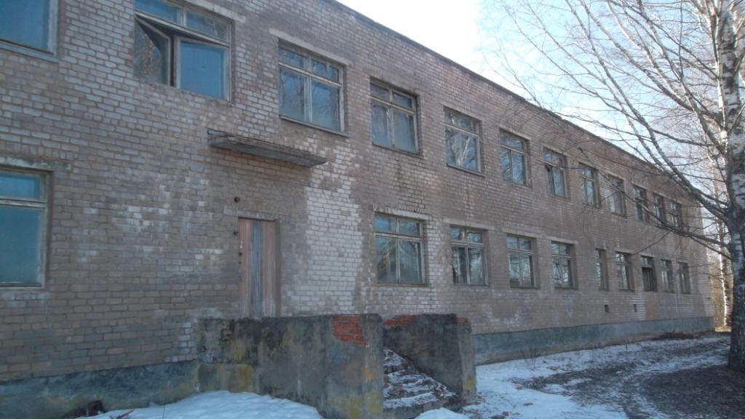

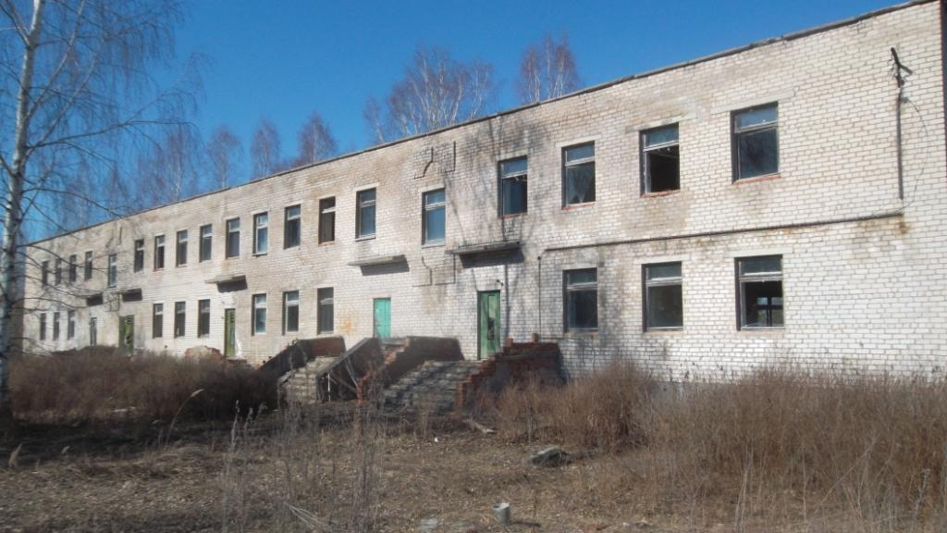

Паспорт инвестиционной площадки № 67-16-07
Название площадки | Инвестиционная площадка – земельный участок
Местонахождение (адрес) площадки  Кадастровый номер (при наличии) | Смоленская область, г. Рудня, ул. Киреева,172  67:16:0150104:2
Тип площадки (свободные земли; объекты незавершенного строительства; производственная база; иное) | свободные земли
Основные сведения о площадке
Владелец площадки | Муниципальное образование Руднянский район Смоленской области
Форма собственности | муниципальная собственность
Юридический (почтовый) адрес, телефон (код города), e-mail, web-site | 216790, Смоленская обл., г. Рудня, ул. Киреева, д.93  Тел. 8(48141)4-18-89, e-mail: rud_adm@admin-smolensk.ru
Контактное лицо (Ф.И.О.) | Караваева Наталья Анатольевна
Должность | Заместитель Главы муниципального образования Руднянский район Смоленской области
Телефон (код города) | тел. 8(48141)4-25-69
e-mail
Условия приобретения (пользования) площадки (покупка, аренда и т.д.) | покупка/аренда
Условия аренды (приобретения) участка | аукцион
Расчетная стоимость аренды | аренда – 466 877руб. в год, выкуп – 6 000 000руб.
Прочие затраты, связанные с приобретением площадки (топографическая съемка, составление кадастрового плана, межевание и т.д.) | в наличии свидетельство, без затрат
Описание земельного участка:
Площадь земельного участка, га | 3,75га
Форма земельного участка | прямоугольная, неправильная
Размеры земельного участка: длина и ширина | 150*249
Ограничения по высоте | нет
Возможность расширения земельного участка (да, нет) | есть возможность расширения до 15 га
Категория земель (земли сельскохозяйственного назначения; земли поселений; земли промышленности, энергетики, транспорта, связи, радиовещания, телевидения, информатики, земли для обеспечения космической деятельности, земли обороны, безопасности и земли иного специального назначения; земли особо охраняемых природных территорий и объектов; земли лесного фонда; земли водного фонда; земли запаса) | земли населенных пунктов
Функциональная зона (жилая, общественно-деловая, производственная, инженерной и транспортной инфраструктуры, сельскохозяйственного использования, рекреационного назначения, иное) | производственная
Существующие строения на территории участка | отсутствуют
Существующие инженерные коммуникации на территории участка | отсутствуют
Наличие ограждений и/или видеонаблюдения (есть, нет) | нет
Рельеф земельного участка (горизонтальная поверхность, монотонный склон; уступы; сложный ландшафт (лощины, промоины, ямы, обрывы, бугры и т.п.); смешанный ландшафт) | горизонтальная поверхность
Вид грунта | глинистый
Глубина промерзания, м | 1,2 метра
Уровень грунтовых вод, м | 2,0 метра
Возможность затопления во время паводков | нет
Приоритетное направление использования площадки | для размещения производства, сетевого маркетинга
Описание близлежащих территорий и их использования
Расстояние до ближайших жилых домов (км) | 100 метров
Близость к объектам, загрязняющим окружающую среду (указать тип загрязнения и расстояние, км) | объектов, загрязняющих окружающую среду нет
Ограничения использования участка (санитарно-защитная зона, водоохранная зона, зона охраны объектов культурного наследия, близость к природным заповедникам, охранные зоны инженерных коммуникаций, иное) | ограничений нет
Виды разрешенного использования, исходя из функционального зонирования | для производственной деятельности
Текущее использование площадки | не используется
История использования площадки | не использовался

Удаленность участка (км):
от центра субъекта Российской Федерации, в котором находится площадка | г. Смоленск 67 км
от центра ближайшего субъекта Российской Федерации | г. Москва 450 км.
от центра муниципального образования, в котором находится площадка | находится в границах МО Руднянский район Смоленской области
от центра ближайшего муниципального образования | г. Демидов 48 км
от центра ближайшего населенного пункта | Находится в границах г. Рудня, до д. Красный Двор 4 км, д. Кругловка 3 км
от ближайших автомагистралей и автомобильных дорог | трасса А141 (р120) Смоленск-Витебск -1 км
от ближайшей железнодорожной станции | железнодорожная станция Рудня-Витебск - 1,5 км
Доступ к площадке

Автомобильное сообщение
Описание всех существующих автомобильных дорог ведущих к участку (тип покрытия, количество полос, ограничения для транспорта с точки зрения веса, высоты, давления, доступа грузовиков и дорожной техники, специальные дневные или сезонные режимы движения) и расстояние до дороги, если она не подходит вплотную к площадке | подъезд в направлении площадки осуществляется по дороге с асфальтным покрытием (трасса р120- г. Рудня)

Железнодорожное сообщение
Описание железнодорожных подъездных путей (тип, протяженность, другое);  при их отсутствии - информация о возможности строительства ветки от ближайшей железной дороги, расстояние до точки, откуда возможно ответвление | подъездных железнодорожных путей нет, ближайшая станция г. Рудня находится в 1,5 км от земельного участка

Иное сообщение
Основные параметры зданий и сооружений, расположенных на площадке
Наименование здания, сооружения | Площадь, м2 | Длина, ширина, сетка колонн | Этажность | Высота этажа, м | Строительный материал конструкций | Степень износа, % | Возможность расширения | Использования в настоящее время
- | - | - | - | - | - | - | - | -
Собственные транспортные коммуникации (на территории площадки)
Тип коммуникаций | Наличие (есть, нет)
Автодорога (тип, покрытие, протяженность и т.д.) | подъезд в направлении площадки осуществляется по автомобильной дороге с асфальтным покрытием (трасса р120- г. Рудня)
Ж/д. ветка (тип, протяженность и т.д.) | подъездных железнодорожных путей нет, ближайшая станция находится в 1,5 км от объекта
Сети телекоммуникаций (телефон, интернет, иное) | доступны все сотовые операторы, возможно подключение стационарного телефона, интернета

Характеристика инженерной инфраструктуры
Вид инфраструктуры | Ед. измерения | Удаленность источника подключения, характеристика сетей и объектов инфраструктуры | Свободная мощность, или необходимые усовершенствования для возможности подключения | Тариф на подключение | Поставщики услуг (с указанием контактной информации)
Газоснабжение | куб. м/час | Подключение к газопроводу возможно после газификации населенного пункта | Максимальная мощность – до 1 тыс. куб./час | Стоимость и сроки подключения согласно сметной документации; ориентировочная стоимость технологического присоединения 500-650 тыс. руб. | АО «Газпром»
Электроэнергия | МВт | Расстояние от центра питания до границы земельного участка по прямой составляет примерно 7,6 км., ПС Микулино 35/10 | Резерв мощности для технологического присоединения составляет 5,91 МВА. | Стоимость и сроки подключения согласно сметной документации; ориентировочная стоимость технологического присоединения до 700 тыс. руб. | Смоленскэнергосбыт
Водоснабжение | куб. м/год | Имеется возможность подключения к локальной системе водоснабжения, точка подключения- 400м. | Возможное потребление до 100 тыс. куб. м. /год | Стоимость и сроки подключения, согласно сметной документации, стоимость технологического присоединения 50-70 тыс. руб. | МУП «Руднятеплоэнерго»
Водоотведение | куб. м/год | Имеется возможность устройства локальной системы водоотведения. | - | Стоимость и сроки подключения согласно сметной документации, ориентировочная стоимость технологического присоединения до 200 тыс.руб. | МУП «Руднятеплоэнерго»

Трудовые ресурсы
Численность трудоспособного населения ближайшего населенного пункта | 5,6 тыс. чел. (г. Рудня), 226 чел. (д. Красный Двор), 381 чел. (д. Шеровичи)
Численность трудоспособного населения муниципального образования, в котором находится площадка | Руднянский район - 12,1 тыс. чел.
Численность трудоспособного населения соседних муниципальных образований | Демидовский район – 4,7 тыс. чел., Смоленский район – 30,6 тыс. чел.

Фотографический материал инвестиционной площадки
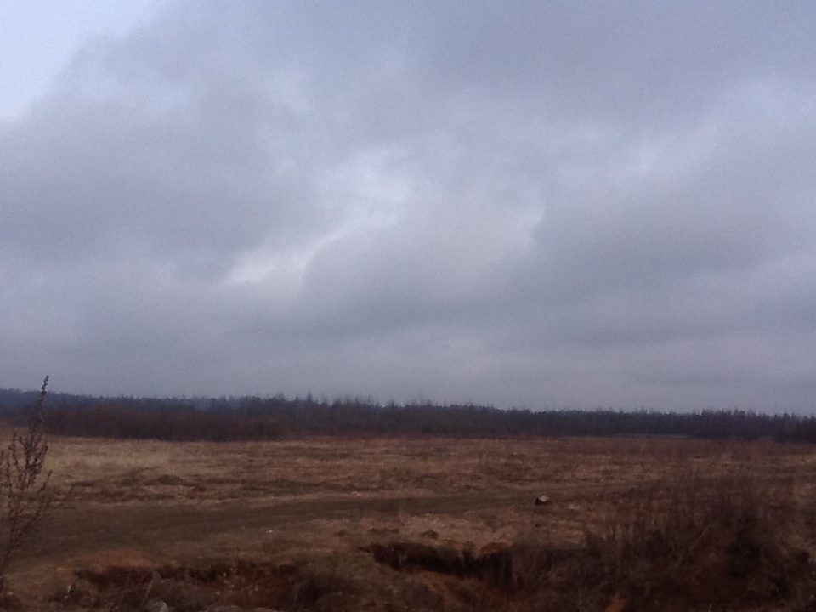

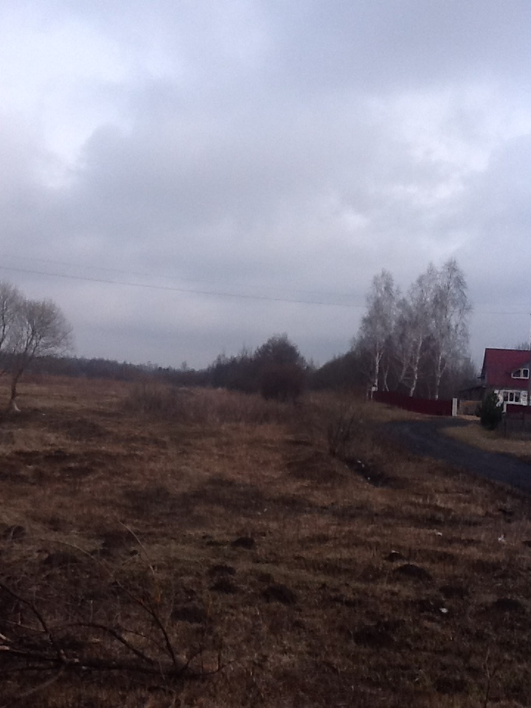

Паспорт инвестиционной площадки № 67-16-08
Название площадки | Инвестиционная площадка – здание дома –интерната,  площадью 1046,0 кв.м.
Местонахождение (адрес) площадки  Кадастровый номер (при наличии) | Смоленская область, Руднянский район, с. Понизовье, ул. имени Чибисова К.Н., д.12
Тип площадки (свободные земли; объекты незавершенного строительства; производственная база; иное) | общественно-деловая застройка
Основные сведения о площадке
Владелец площадки | Муниципальное образование Руднянский район Смоленской области
Форма собственности | муниципальная собственность
Юридический (почтовый) адрес, телефон (код города), e-mail, web-site | 216790, Смоленская обл., г. Рудня, ул. Киреева, д.93  Тел. 8(48141)4-18-89, e-mail: rud_adm@admin-smolensk.ru
Контактное лицо (Ф.И.О.) | Караваева Наталья Анатольевна
Должность | Заместитель Главы муниципального образования Руднянский район Смоленской области
Телефон (код города) | тел. 8(48141)4-25-69
e-mail
Условия приобретения (пользования) площадки (покупка, аренда и т.д.) | покупка/аренда
Условия аренды (приобретения) участка | аукцион
Расчетная стоимость аренды | аренда – 282 758 руб. в год, выкуп – 1 900 000 руб.
Прочие затраты, связанные с приобретением площадки (топографическая съемка, составление кадастрового плана, межевание и т.д.) | в наличии свидетельство, без затрат
Описание земельного участка:
Площадь земельного участка, га | 2,4 га
Форма земельного участка | прямоугольная, неправильная
Размеры земельного участка: длина и ширина | 150*160
Ограничения по высоте | нет
Возможность расширения земельного участка (да, нет) | нет
Категория земель (земли сельскохозяйственного назначения; земли поселений; земли промышленности, энергетики, транспорта, связи, радиовещания, телевидения, информатики, земли для обеспечения космической деятельности, земли обороны, безопасности и земли иного специального назначения; земли особо охраняемых природных территорий и объектов; земли лесного фонда; земли водного фонда; земли запаса) | земли населенных пунктов
Функциональная зона (жилая, общественно-деловая, производственная, инженерной и транспортной инфраструктуры, сельскохозяйственного использования, рекреационного назначения, иное) | общественно-деловая
Существующие строения на территории участка | имеется здание дома-интерната
Существующие инженерные коммуникации на территории участка | имеются (электроснабжение)
Наличие ограждений и/или видеонаблюдения (есть, нет) | ограждение со стороны дороги, видеонаблюдения нет
Рельеф земельного участка (горизонтальная поверхность, монотонный склон; уступы; сложный ландшафт (лощины, промоины, ямы, обрывы, бугры и т.п.); смешанный ландшафт) | горизонтальная поверхность
Вид грунта | глинистый
Глубина промерзания, м | 1,2 метра
Уровень грунтовых вод, м | 2,0 метра
Возможность затопления во время паводков | нет
Приоритетное направление использования площадки | для размещения производства, сетевого маркетинга
Описание близлежащих территорий и их использования
Расстояние до ближайших жилых домов (км) | 300 метров
Близость к объектам, загрязняющим окружающую среду (указать тип загрязнения и расстояние, км) | объектов, загрязняющих окружающую среду нет
Ограничения использования участка (санитарно-защитная зона, водоохранная зона, зона охраны объектов культурного наследия, близость к природным заповедникам, охранные зоны инженерных коммуникаций, иное) | ограничений нет
Виды разрешенного использования, исходя из функционального зонирования | для производственной деятельности
Текущее использование площадки | не используется
История использования площадки | здание дома-интерната

Удаленность участка (км):
от центра субъекта Российской Федерации, в котором находится площадка | г. Смоленск 104 км
от центра ближайшего субъекта Российской Федерации | г. Москвы 479 км.
от центра муниципального образования, в котором находится площадка | г. Рудня 43 км
от центра ближайшего муниципального образования | г. Демидов 26 км
от центра ближайшего населенного пункта | Находится в границах с. Понизовье, рядом д. Понизовье и д. Силуяново 0,5 км
от ближайших автомагистралей и автомобильных дорог | трасса А141 (р120) Смоленск-Витебск -39 км,
от ближайшей железнодорожной станции | железнодорожная станция Витебск-Смоленск - 44 км
Доступ к площадке

Автомобильное сообщение
Описание всех существующих автомобильных дорог ведущих к участку (тип покрытия, количество полос, ограничения для транспорта с точки зрения веса, высоты, давления, доступа грузовиков и дорожной техники, специальные дневные или сезонные режимы движения) и расстояние до дороги, если она не подходит вплотную к площадке | подъезд до с. Понизовье осуществляется по автомобильной дороге с асфальтным покрытием протяженностью 1,2км

Железнодорожное сообщение
Описание железнодорожных подъездных путей (тип, протяженность, другое);  при их отсутствии - информация о возможности строительства ветки от ближайшей железной дороги, расстояние до точки, откуда возможно ответвление | подъездных железнодорожных путей нет, ближайшая станция находится в 44 км от с. Понизовье

Иное сообщение
Основные параметры зданий и сооружений, расположенных на площадке
Наименование здания, сооружения | Площадь, м2 | Длина, ширина, сетка колонн | Этажность | Высота этажа, м | Строительный материал конструкций | Степень износа, % | Возможность расширения | Использования в настоящее время
здание дома-интерната | 1046,0 | 70*150 | 2-этажное | 3 | Кирпичное, внутри стены окрашены, окна- деревянные стеклопакеты, двери деревянные, пол: доски. Крыша – деревянные стропила, покрытие щиферное | 83% | да | не используется
Собственные транспортные коммуникации (на территории площадки)
Тип коммуникаций | Наличие (есть, нет)
Автодорога (тип, покрытие, протяженность и т.д.) | подъезд до с. Понизовье осуществляется по автомобильной дороге с асфальтным покрытием протяженностью 1,2км
Ж/д. ветка (тип, протяженность и т.д.) | нет
Сети телекоммуникаций (телефон, интернет, иное) | доступны все сотовые операторы, возможно подключение стационарного телефона, интернета

Характеристика инженерной инфраструктуры
Вид инфраструктуры | Ед. измерения | Удаленность источника подключения, характеристика сетей и объектов инфраструктуры | Свободная мощность, или необходимые усовершенствования для возможности подключения | Тариф на подключение | Поставщики услуг (с указанием контактной информации)
Газоснабжение | куб. м/час | Подключение к газопроводу возможно после газификации населенного пункта | Максимальная мощность – до 30 куб./час | Стоимость и сроки подключения согласно сметной документации; ориентировочная стоимость технологического присоединения 500-650 тыс. руб. | АО «Газпром»
Электроэнергия | МВт | Расстояние от центра питания до границы земельного участка по прямой составляет примерно 0,8 км., ПС Понизовье 110/35/10 | Резерв мощности для технологического присоединения составляет 4,82 МВА | Возможность увеличения мощности до 50кВт. при затратах до 200 тыс. руб. | ОАО «Смоленскэнергосбыт»
Водоснабжение | куб. м/год | Имеется возможность устройства локальной системы водоснабжения | Возможное потребление до 10 куб. м. /сутки | Стоимость и сроки подключения согласно сметной документации, стоимость технологического присоединения – 40-60 тыс. руб. | ММПКХ «Понизовское»
Водоотведение | куб. м/год | Имеется возможность устройства локальной системы водоотведения | - | Стоимость и сроки подключения согласно сметной документации, стоимость технологического присоединения – до 200 тыс. руб. | ММПКХ «Понизовское»

Трудовые ресурсы
Численность трудоспособного населения ближайшего населенного пункта | 560 чел. (с. Понизовье), 30 чел. (д. Силуяново)
Численность трудоспособного населения муниципального образования, в котором находится площадка | Руднянский район - 12,1 тыс. чел.
Численность трудоспособного населения соседних муниципальных образований | Демидовский район – 4,7 тыс. чел., Смоленский район – 30,6 тыс. чел.

Фотографический материал инвестиционной площадки

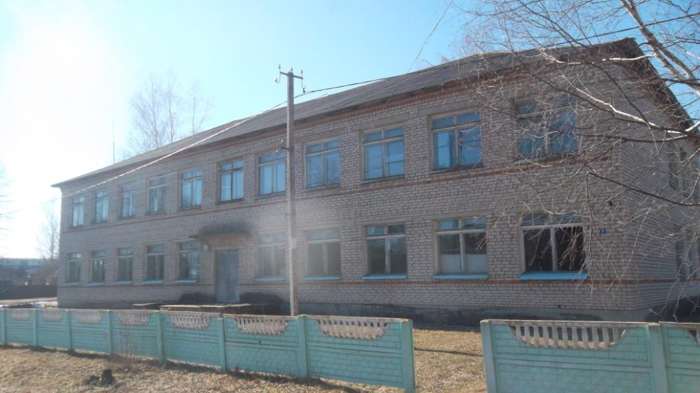
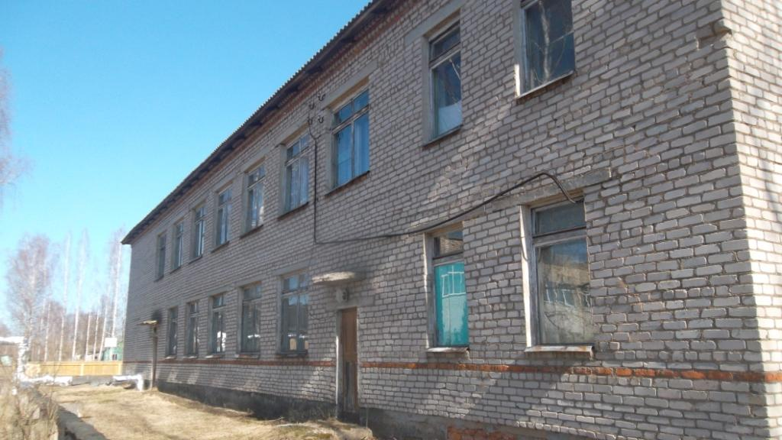

Паспорт инвестиционной площадки № 67-16-09
Название площадки | Инвестиционная площадка – здание бывшей школы,  Площадью 438,7 кв.м.
Местонахождение (адрес) площадки  Кадастровый номер (при наличии) | Смоленская область, Руднянский район, д. Кляриново
Тип площадки (свободные земли; объекты незавершенного строительства; производственная база; иное) | общественно-деловая застройка
Основные сведения о площадке
Владелец площадки | Муниципальное образование Руднянский район Смоленской области
Форма собственности | муниципальная собственность
Юридический (почтовый) адрес, телефон (код города), e-mail, web-site | 216790, Смоленская обл., г. Рудня, ул. Киреева, д.93  Тел. 8(48141)4-18-89, e-mail: rud_adm@admin-smolensk.ru
Контактное лицо (Ф.И.О.) | Караваева Наталья Анатольевна
Должность | Заместитель Главы муниципального образования Руднянский район Смоленской области
Телефон (код города) | тел. 8(48141)4-25-69
e-mail
Условия приобретения (пользования) площадки (покупка, аренда и т.д.) | покупка/аренда
Условия аренды (приобретения) участка | аукцион
Расчетная стоимость аренды | аренда – 153 161 руб. в год, выкуп – 1 040 000 руб.
Прочие затраты, связанные с приобретением площадки (топографическая съемка, составление кадастрового плана, межевание и т.д.) | в наличии свидетельство, требуется составление кадастрового плана, межевание земельного участка
Описание земельного участка:
Площадь земельного участка, га | 1,3 га
Форма земельного участка | прямоугольная, неправильная
Размеры земельного участка: длина и ширина | 150*85
Ограничения по высоте | нет
Возможность расширения земельного участка (да, нет) | нет
Категория земель (земли сельскохозяйственного назначения; земли поселений; земли промышленности, энергетики, транспорта, связи, радиовещания, телевидения, информатики, земли для обеспечения космической деятельности, земли обороны, безопасности и земли иного специального назначения; земли особо охраняемых природных территорий и объектов; земли лесного фонда; земли водного фонда; земли запаса) | земли населенных пунктов
Функциональная зона (жилая, общественно-деловая, производственная, инженерной и транспортной инфраструктуры, сельскохозяйственного использования, рекреационного назначения, иное) | общественно-деловая
Существующие строения на территории участка | имеется здание бывшей школы
Существующие инженерные коммуникации на территории участка | имеются (электричество, отопление)
Наличие ограждений и/или видеонаблюдения (есть, нет) | нет
Рельеф земельного участка (горизонтальная поверхность, монотонный склон; уступы; сложный ландшафт (лощины, промоины, ямы, обрывы, бугры и т.п.); смешанный ландшафт) | горизонтальная поверхность
Вид грунта | песчаный
Глубина промерзания, м | 1,2 метра
Уровень грунтовых вод, м | 2,0 метра
Возможность затопления во время паводков | нет
Приоритетное направление использования площадки | для размещения производства, рекреационное назначение (санаторно-курортный отдых)
Описание близлежащих территорий и их использования
Расстояние до ближайших жилых домов (км) | 300 метров
Близость к объектам, загрязняющим окружающую среду (указать тип загрязнения и расстояние, км) | объектов, загрязняющих окружающую среду нет
Ограничения использования участка (санитарно-защитная зона, водоохранная зона, зона охраны объектов культурного наследия, близость к природным заповедникам, охранные зоны инженерных коммуникаций, иное) | ограничений нет
Виды разрешенного использования, исходя из функционального зонирования | для производственной деятельности
Текущее использование площадки | не используется
История использования площадки | здание бывшей школы

Удаленность участка (км):
от центра субъекта Российской Федерации, в котором находится площадка | г. Смоленск 103 км
от центра ближайшего субъекта Российской Федерации | г. Москва 481 км.
от центра муниципального образования, в котором находится площадка | г. Рудня 31 км
от центра ближайшего муниципального образования | г. Демидов 38 км
от центра ближайшего населенного пункта | Находится в границах д. Кляриново, до д. Кадомы 3 км
от ближайших автомагистралей и автомобильных дорог | трасса А141 (р120) Смоленск-Витебск -30 км,
от ближайшей железнодорожной станции | железнодорожная станция Витебск-Смоленск - 33 км
Доступ к площадке

Автомобильное сообщение
Описание всех существующих автомобильных дорог ведущих к участку (тип покрытия, количество полос, ограничения для транспорта с точки зрения веса, высоты, давления, доступа грузовиков и дорожной техники, специальные дневные или сезонные режимы движения) и расстояние до дороги, если она не подходит вплотную к площадке | подъезд до д. Кляриново осуществляется по автомобильной дороге с асфальтным покрытием, к площадке по грунтовой дороге на расстоянии 300м

Железнодорожное сообщение
Описание железнодорожных подъездных путей (тип, протяженность, другое);  при их отсутствии - информация о возможности строительства ветки от ближайшей железной дороги, расстояние до точки, откуда возможно ответвление | подъездных железнодорожных путей нет, ближайшая станция находится в 33 км от д. Кляриново

Иное сообщение
Основные параметры зданий и сооружений, расположенных на площадке
Наименование здания, сооружения | Площадь, м2 | Длина, ширина, сетка колонн | Этажность | Высота этажа, м | Строительный материал конструкций | Степень износа, % | Возможность расширения | Использования в настоящее время
здание бывшей школы | 438,7 | 65*67 | 1-этажное | 3 | Деревянной, внутри стены окрашены, окна- деревянные стеклопакеты, двери деревянные, пол: доски. Крыша – деревянные стропила, покрытие щиферное | 100% | да | не используется
Собственные транспортные коммуникации (на территории площадки)
Тип коммуникаций | Наличие (есть, нет)
Автодорога (тип, покрытие, протяженность и т.д.) | подъезд до д. Кляриново осуществляется по автомобильной дороге с асфальтным покрытием, к площадке по грунтовой дороге на расстоянии 30 0м
Ж/д. ветка (тип, протяженность и т.д.) | нет
Сети телекоммуникаций (телефон, интернет, иное) | доступны все сотовые операторы, возможно подключение стационарного телефона, интернета

Характеристика инженерной инфраструктуры
Вид инфраструктуры | Ед. измерения | Удаленность источника подключения, характеристика сетей и объектов инфраструктуры | Свободная мощность, или необходимые усовершенствования для возможности подключения | Тариф на подключение | Поставщики услуг (с указанием контактной информации)
Газоснабжение | куб. м/час | Подключение к газопроводу возможно после газификации населенного пункта | Максимальная мощность – до 20 куб./час | Стоимость и сроки подключения согласно сметной документации; ориентировочная стоимость технологического присоединения 500-650 тыс. руб. | АО «Газпром»
Электроэнергия | МВт | Расстояние от центра питания до границы земельного участка по прямой составляет примерно 15 км., ПС Понизовье 110/35/ | Резерв мощности для технологического присоединения составляет 6,38 МВА | Стоимость и сроки подключения согласно сметной документации; ориентировочная стоимость технологического присоединения до 700 тыс. руб. | ОАО «Смоленскэнергосбыт»
Водоснабжение | куб. м/год | Имеется возможность устройства локальной системы водоснабжения | Возможное потребление до 10 куб. м /сутки | Стоимость и сроки подключения согласно сметной документации, ориентировочная стоимость технологического присоединения – 50-70 тыс. руб. | ММПКХ «Понизовское»
Водоотведение | куб. м/год | Имеется возможность устройства локальной системы водоотведения | - | Стоимость и сроки подключения согласно сметной документации, стоимость технологического присоединения – до 200 тыс. руб. | ММПКХ «Понизовское»

Трудовые ресурсы
Численность трудоспособного населения ближайшего населенного пункта | 106 чел. (д. Кляриново), 54 чел. (д. Боярщина)
Численность трудоспособного населения муниципального образования, в котором находится площадка | Руднянский район - 12,1 тыс. чел.
Численность трудоспособного населения соседних муниципальных образований | Демидовский район – 4,7 тыс. чел., Смоленский район – 30,6 тыс. чел.

Фотографический материал инвестиционной площадки
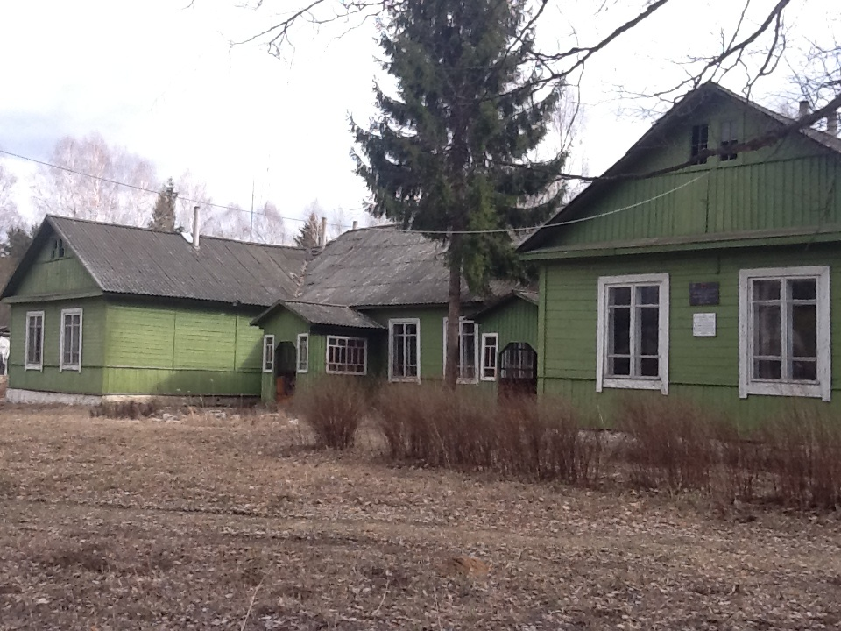
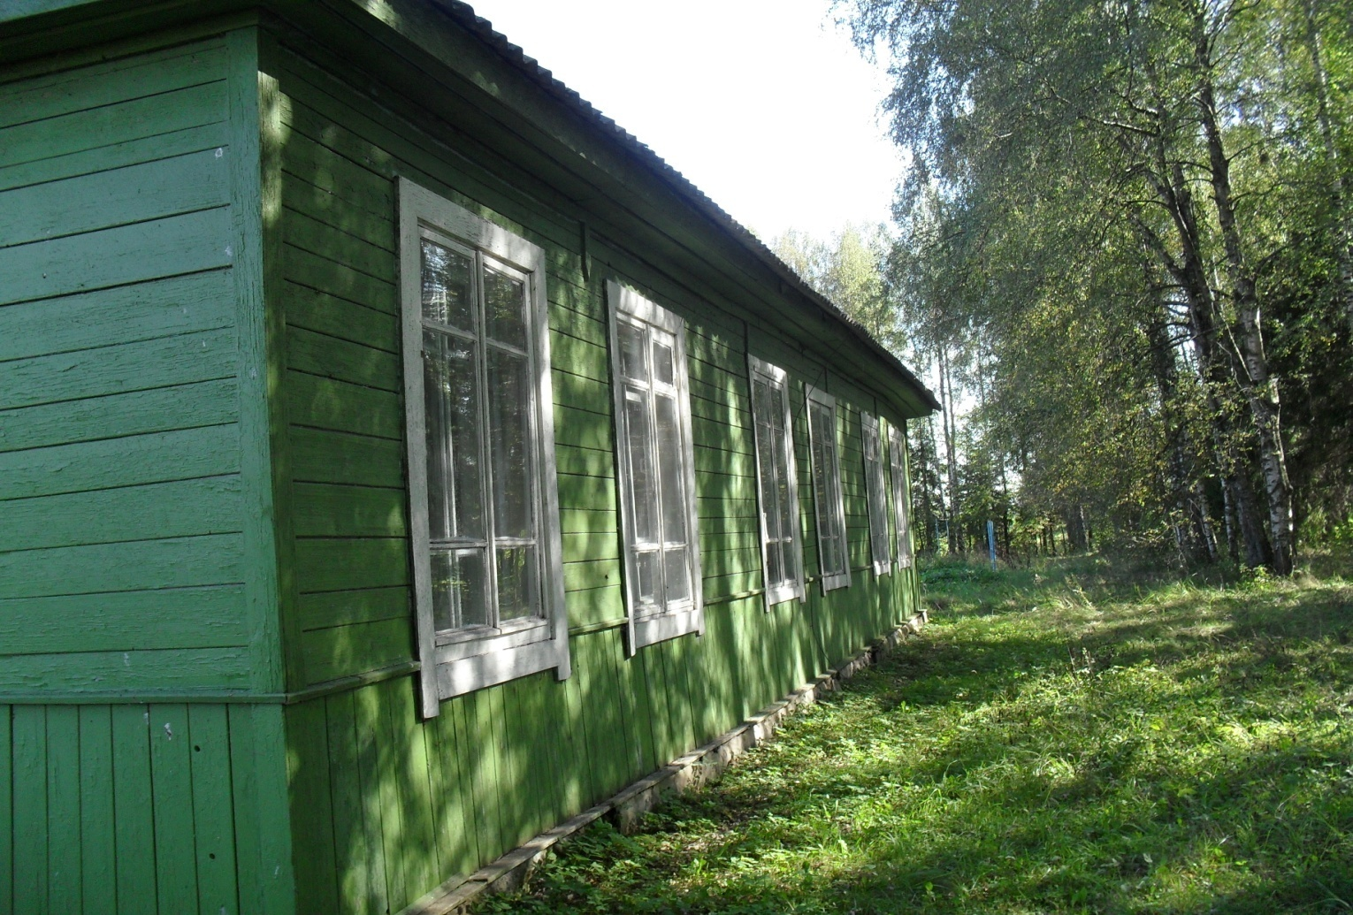

Паспорт инвестиционной площадки № 67-16-10
Название площадки | Инвестиционная площадка – здание бывшей школы,  Площадью 420,0 кв.м.
Местонахождение (адрес) площадки  Кадастровый номер (при наличии) | Смоленская область, Руднянский район, д. Шилово
Тип площадки (свободные земли; объекты незавершенного строительства; производственная база; иное) | общественно-деловая застройка
Основные сведения о площадке
Владелец площадки | Муниципальное образование Руднянский район Смоленской области
Форма собственности | муниципальная собственность
Юридический (почтовый) адрес, телефон (код города), e-mail, web-site | 216790, Смоленская обл., г. Рудня, ул. Киреева, д.93  Тел. 8(48141)4-18-89, e-mail: rud_adm@admin-smolensk.ru
Контактное лицо (Ф.И.О.) | Караваева Наталья Анатольевна
Должность | Заместитель Главы муниципального образования Руднянский район Смоленской области
Телефон (код города) | тел. 8(48141)4-25-69
e-mail
Условия приобретения (пользования) площадки (покупка, аренда и т.д.) | покупка/аренда
Условия аренды (приобретения) участка | аукцион
Расчетная стоимость аренды | аренда – 119 351,00 руб. в год, выкуп – 7 600 000,00 руб.
Прочие затраты, связанные с приобретением площадки (топографическая съемка, составление кадастрового плана, межевание и т.д.) | требуется составление кадастрового плана, межевание земельного участка
Описание земельного участка:
Площадь земельного участка, га | 0,95 га
Форма земельного участка | прямоугольная, неправильная
Размеры земельного участка: длина и ширина | 100*95
Ограничения по высоте | нет
Возможность расширения земельного участка (да, нет) | нет
Категория земель (земли сельскохозяйственного назначения; земли поселений; земли промышленности, энергетики, транспорта, связи, радиовещания, телевидения, информатики, земли для обеспечения космической деятельности, земли обороны, безопасности и земли иного специального назначения; земли особо охраняемых природных территорий и объектов; земли лесного фонда; земли водного фонда; земли запаса) | земли населенных пунктов
Функциональная зона (жилая, общественно-деловая, производственная, инженерной и транспортной инфраструктуры, сельскохозяйственного использования, рекреационного назначения, иное) | общественно-деловая
Существующие строения на территории участка | имеется здание бывшей школы
Существующие инженерные коммуникации на территории участка | имеются (электричество, водоснабжение, отопление)
Наличие ограждений и/или видеонаблюдения (есть, нет) | нет
Рельеф земельного участка (горизонтальная поверхность, монотонный склон; уступы; сложный ландшафт (лощины, промоины, ямы, обрывы, бугры и т.п.); смешанный ландшафт) | горизонтальная поверхность
Вид грунта | песчаный
Глубина промерзания, м | 1,2 метра
Уровень грунтовых вод, м | 2,0 метра
Возможность затопления во время паводков | нет
Приоритетное направление использования площадки | для размещения производства, рекреационного назначения
Описание близлежащих территорий и их использования
Расстояние до ближайших жилых домов (км) | 35 метров
Близость к объектам, загрязняющим окружающую среду (указать тип загрязнения и расстояние, км) | объектов, загрязняющих окружающую среду нет
Ограничения использования участка (санитарно-защитная зона, водоохранная зона, зона охраны объектов культурного наследия, близость к природным заповедникам, охранные зоны инженерных коммуникаций, иное) | ограничений нет
Виды разрешенного использования, исходя из функционального зонирования | для производственной деятельности, рекреационного назначения
Текущее использование площадки | не используется
История использования площадки | здание бывшей школы

Удаленность участка (км):
от центра субъекта Российской Федерации, в котором находится площадка | г. Смоленск 65 км
от центра ближайшего субъекта Российской Федерации | г. Москва 435 км
от центра муниципального образования, в котором находится площадка | г. Рудня 15 км
от центра ближайшего муниципального образования | г. Демидов 63 км
от центра ближайшего населенного пункта | находится в границах д. Шилово, до д. Бородино 1 км
от ближайших автомагистралей и автомобильных дорог | трасса А141 (р120) Смоленск-Витебск -25 км,
от ближайшей железнодорожной станции | железнодорожная станция Витебск-Смоленск -30км до г. Рудня
Доступ к площадке

Автомобильное сообщение
Описание всех существующих автомобильных дорог ведущих к участку (тип покрытия, количество полос, ограничения для транспорта с точки зрения веса, высоты, давления, доступа грузовиков и дорожной техники, специальные дневные или сезонные режимы движения) и расстояние до дороги, если она не подходит вплотную к площадке | подъезд до д. Шилово осуществляется по автомобильной дороге с асфальтным покрытием, площадка примыкает к дороге

Железнодорожное сообщение
Описание железнодорожных подъездных путей (тип, протяженность, другое);  при их отсутствии - информация о возможности строительства ветки от ближайшей железной дороги, расстояние до точки, откуда возможно ответвление | подъездных железнодорожных путей нет, ближайшая станция находится в 30 км от д. Шилово до г. Рудня

Иное сообщение
Основные параметры зданий и сооружений, расположенных на площадке
Наименование здания, сооружения | Площадь, м2 | Длина, ширина, сетка колонн | Этажность | Высота этажа, м | Строительный материал конструкций | Степень износа, % | Возможность расширения | Использования в настоящее время
здание бывшей школы | 420 | 42*100 | 1-этажное | 3 | деревянное, внутри стены окрашены, окна- деревянные стеклопакеты, двери деревянные, пол: доски. Крыша – деревянные стропила, покрытие щиферное | 100% | да | не используется
Собственные транспортные коммуникации (на территории площадки)
Тип коммуникаций | Наличие (есть, нет)
Автодорога (тип, покрытие, протяженность и т.д.) | подъезд до д. Шилово осуществляется по автомобильной дороге с асфальтным покрытием
Ж/д. ветка (тип, протяженность и т.д.) | нет
Сети телекоммуникаций (телефон, интернет, иное) | доступны все сотовые операторы (преимущественно Мегафон), возможно подключение стационарного телефона, интернета

Характеристика инженерной инфраструктуры
Вид инфраструктуры | Ед. измерения | Удаленность источника подключения, характеристика сетей и объектов инфраструктуры | Свободная мощность, или необходимые усовершенствования для возможности подключения | Тариф на подключение | Поставщики услуг (с указанием контактной информации)
Газоснабжение | куб. м/час | Подключение к газопроводу возможно после газификации населенного пункта | Максимальная мощность – до 20 куб./час | Стоимость и сроки подключения согласно сметной документации; ориентировочная стоимость технологического присоединения 500-650 тыс. руб. | АО «Газпром»
Электроэнергия | МВт | Расстояние от центра питания до границы земельного участка по прямой составляет примерно 3,5 км., ПС Понизовье 110/35/ | Резерв мощности для технологического присоединения составляет 4,01 МВА | Стоимость и сроки подключения согласно сметной документации, ориентировочная стоимость технологического присоединения до 700 тыс. руб. | ОАО «Смоленскэнергосбыт»
Водоснабжение | куб. м/год | Водонапорная башня | Мощностью 0,151 тыс. куб.м./в сутки, ЭЦВ- 6-6,3-85 | Стоимость и сроки подключения согласно сметной документации, стоимость технологического присоединения 70-120 тыс. руб. | -
Водоотведение | куб. м/год | Имеется возможность устройства локальных очистных сооружений | - | Стоимость и сроки подключения, согласно сметной документации, стоимость технологического присоединения от 200 тыс. руб. | -

Трудовые ресурсы
Численность трудоспособного населения ближайшего населенного пункта | -
Численность трудоспособного населения муниципального образования, в котором находится площадка | Руднянский район - 12,1 тыс. чел.
Численность трудоспособного населения соседних муниципальных образований | Демидовский район – 4,7 тыс. чел., Смоленский район – 30,6 тыс. чел.

Фотографический материал инвестиционной площадки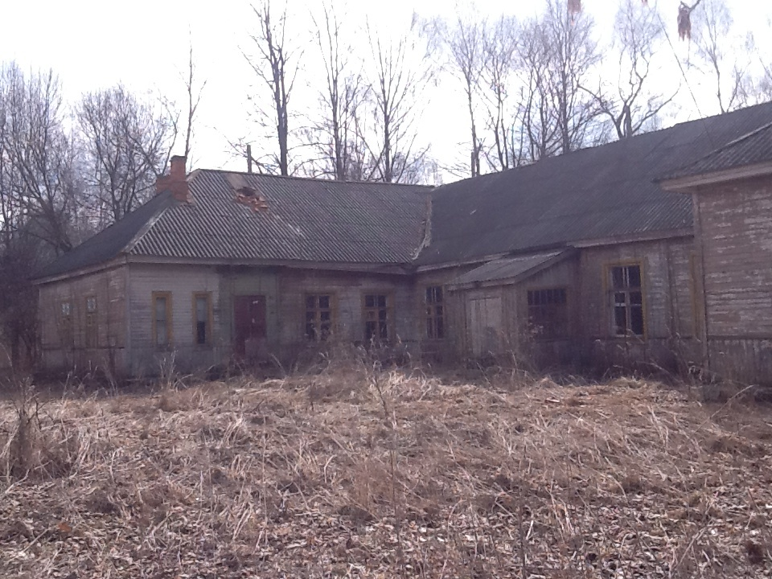
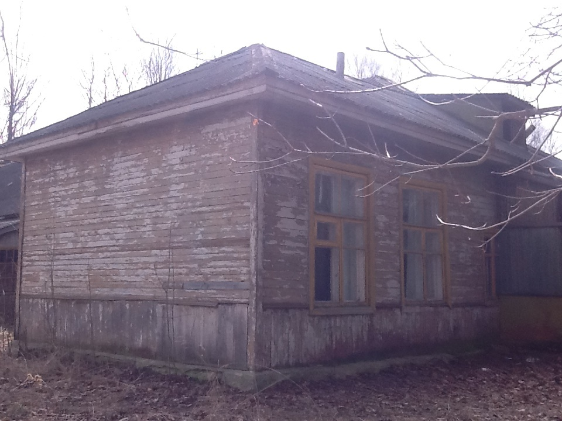
Паспорт инвестиционной площадки № 67-16-13
Название площадки | Инвестиционная площадка – территория и гаражи бывшего предприятия по искусственному осеменению животных,  площадью 438,2 кв.м.
Местонахождение (адрес) площадки  Кадастровый номер (при наличии) | Смоленская область, г.Рудня, ул. Заводская, д. 1-а
Тип площадки (свободные земли; объекты незавершенного строительства; производственная база; иное) | производственная база
Основные сведения о площадке
Владелец площадки | Муниципальное образование Руднянский район Смоленской области
Форма собственности | муниципальная собственность
Юридический (почтовый) адрес, телефон (код города), e-mail, web-site | 216790, Смоленская обл., г. Рудня, ул. Киреева, д.93  Тел. 8(48141)4-18-89, e-mail: rud_adm@admin-smolensk.ru
Контактное лицо (Ф.И.О.) | Караваева Наталья Анатольевна
Должность | Заместитель Главы муниципального образования Руднянский район Смоленской области
Телефон (код города) | тел. 8(48141)4-25-69
e-mail
Условия приобретения (пользования) площадки (покупка, аренда и т.д.) | выкуп
Условия аренды (приобретения) участка | аукцион
Расчетная стоимость аренды | выкуп – 300 000,00 руб.
Прочие затраты, связанные с приобретением площадки (топографическая съемка, составление кадастрового плана, межевание и т.д.) | требуется составление кадастрового плана, межевание земельного участка
Описание земельного участка:
Площадь земельного участка, га | 0,173 га
Форма земельного участка | прямоугольная, неправильная
Размеры земельного участка: длина и ширина | 38*43
Ограничения по высоте | нет
Возможность расширения земельного участка (да, нет) | нет
Категория земель (земли сельскохозяйственного назначения; земли поселений; земли промышленности, энергетики, транспорта, связи, радиовещания, телевидения, информатики, земли для обеспечения космической деятельности, земли обороны, безопасности и земли иного специального назначения; земли особо охраняемых природных территорий и объектов; земли лесного фонда; земли водного фонда; земли запаса) | земли населенных пунктов
Функциональная зона (жилая, общественно-деловая, производственная, инженерной и транспортной инфраструктуры, сельскохозяйственного использования, рекреационного назначения, иное) | производственная
Существующие строения на территории участка | здание гаража 438.2 кв.м
Существующие инженерные коммуникации на территории участка | имеются (электричество, водоснабжение)
Наличие ограждений и/или видеонаблюдения (есть, нет) | нет
Рельеф земельного участка (горизонтальная поверхность, монотонный склон; уступы; сложный ландшафт (лощины, промоины, ямы, обрывы, бугры и т.п.); смешанный ландшафт) | горизонтальная поверхность
Вид грунта | песчаный
Глубина промерзания, м | 1,2 метра
Уровень грунтовых вод, м | 2,0 метра
Возможность затопления во время паводков | нет
Приоритетное направление использования площадки | для размещения производства
Описание близлежащих территорий и их использования
Расстояние до ближайших жилых домов (км) | 30 метров
Близость к объектам, загрязняющим окружающую среду (указать тип загрязнения и расстояние, км) | объектов, загрязняющих окружающую среду нет
Ограничения использования участка (санитарно-защитная зона, водоохранная зона, зона охраны объектов культурного наследия, близость к природным заповедникам, охранные зоны инженерных коммуникаций, иное) | ограничений нет
Виды разрешенного использования, исходя из функционального зонирования | для производственной деятельности, рекреационного назначения
Текущее использование площадки | не используется
История использования площадки | предприятие по искусственному осеменению животных

Удаленность участка (км):
от центра субъекта Российской Федерации, в котором находится площадка | г. Смоленск 67 км
от центра ближайшего субъекта Российской Федерации | г. Москва 450 км
от центра муниципального образования, в котором находится площадка | находится в границах МО Руднянский район Смоленской области
от центра ближайшего муниципального образования | г. Демидов 48 км
от центра ближайшего населенного пункта | находится в границах МО Руднянский район Смоленской области
от ближайших автомагистралей и автомобильных дорог | трасса А141 (р120) Смоленск-Витебск -1,5 км
от ближайшей железнодорожной станции | железнодорожная станция Витебск-Смоленск –1,1 км в г. Рудня
Доступ к площадке

Автомобильное сообщение
Описание всех существующих автомобильных дорог ведущих к участку (тип покрытия, количество полос, ограничения для транспорта с точки зрения веса, высоты, давления, доступа грузовиков и дорожной техники, специальные дневные или сезонные режимы движения) и расстояние до дороги, если она не подходит вплотную к площадке | подъезд до участка осуществляется по автомобильной дороге с асфальтным покрытием

Железнодорожное сообщение
Описание железнодорожных подъездных путей (тип, протяженность, другое);  при их отсутствии - информация о возможности строительства ветки от ближайшей железной дороги, расстояние до точки, откуда возможно ответвление | подъездных железнодорожных путей нет, ближайшая станция находится в 1,1 км от

Иное сообщение
Основные параметры зданий и сооружений, расположенных на площадке
Наименование здания, сооружения | Площадь, м2 | Длина, ширина, сетка колонн | Этажность | Высота этажа, м | Строительный материал конструкций | Степень износа, % | Возможность расширения | Использования в настоящее время
здание гаража | 438,2 | 38*11,5 | 1-этажное | 3 | Кирпичное, внутри стены окрашены, окна- деревянные стеклопакеты, двери металлические, пол: доски. Крыша – деревянные стропила, покрытие щиферное | 63% | да | не используется
Собственные транспортные коммуникации (на территории площадки)
Тип коммуникаций | Наличие (есть, нет)
Автодорога (тип, покрытие, протяженность и т.д.) | подъезд до участка осуществляется по автомобильной дороге с асфальтным покрытием
Ж/д. ветка (тип, протяженность и т.д.) | нет
Сети телекоммуникаций (телефон, интернет, иное) | доступны все сотовые операторы, возможно подключение стационарного телефона, интернета

Характеристика инженерной инфраструктуры
Вид инфраструктуры | Ед. измерения | Удаленность источника подключения, характеристика сетей и объектов инфраструктуры | Свободная мощность, или необходимые усовершенствования для возможности подключения | Тариф на подключение | Поставщики услуг (с указанием контактной информации)
Газоснабжение | куб. м/час | Возможная точка подключения – 70 м | Максимальная мощность – до 1 тыс. куб./час. | Стоимость и сроки подключения согласно сметной документации; ориентировочная стоимость технологического присоединения-500-650 тыс. руб. | АО «Газпром»
Электроэнергия | МВт | Расстояние от центра питания до границы земельного участка по прямой составляет примерно 7,6 км., ПС Микулино 35/10 | Резерв мощности для технологического присоединения составляет 5,91 МВА | Стоимость и сроки подключения согласно сметной документации; ориентировочная стоимость технологического присоединения до 700 тыс. руб. | ОАО «Смоленскэнергосбыт»
Водоснабжение | куб. м/год | Имеется очка подключения- 100 м. | Максимальная мощность – до 80 тыс. куб.м./год | Стоимость и сроки подключения согласно сметной документации; ориентировочная стоимость технологического присоединения 50-70 тыс. руб. | МУП «Руднятеплоэнерго»
Водоотведение | куб. м/год | Установка локальных очистных сооружений | - | Стоимость и сроки подключения согласно сметной документации; ориентировочная стоимость технологического присоединения от 200 тыс. руб. | МУП «Руднятеплоэнерго»

Трудовые ресурсы
Численность трудоспособного населения ближайшего населенного пункта
Численность трудоспособного населения муниципального образования, в котором находится площадка | Руднянский район - 12,1 тыс. чел.
Численность трудоспособного населения соседних муниципальных образований | Демидовский район – 4,7 тыс. чел., Смоленский район – 30,6 тыс. чел.

Фотографический материал инвестиционной площадки
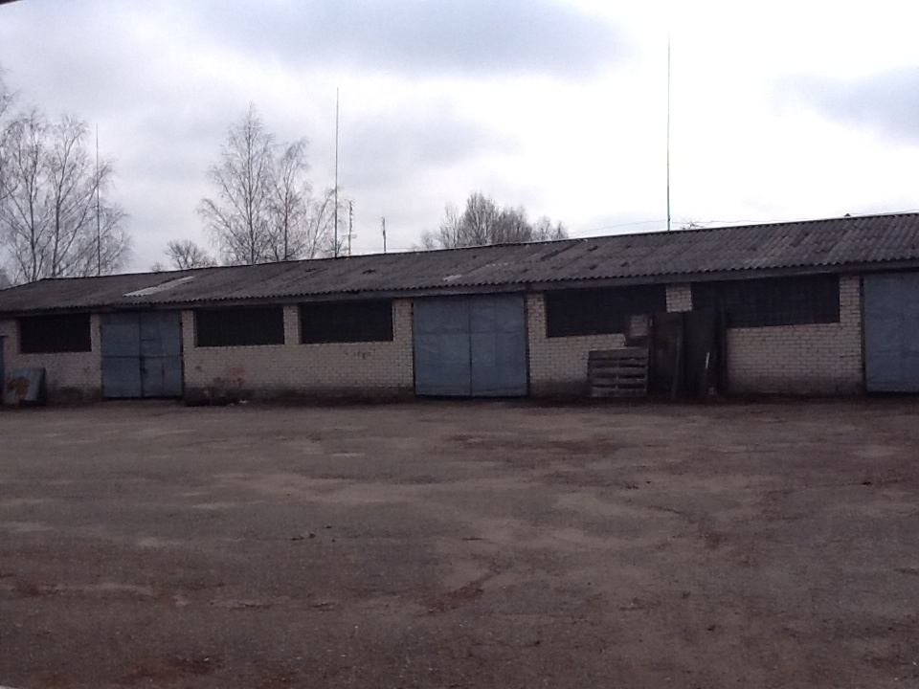

Паспорт инвестиционной площадки № 67-16-14
Название площадки | Инвестиционная площадка – здание бывшей школы,  площадью 550,1 кв.м.
Местонахождение (адрес) площадки  Кадастровый номер (при наличии) | Смоленская область, Руднянский район, д. Стаи
Тип площадки (свободные земли; объекты незавершенного строительства; производственная база; иное) | общественно-деловая застройка
Основные сведения о площадке
Владелец площадки | Муниципальное образование Руднянский район Смоленской области
Форма собственности | муниципальная собственность
Юридический (почтовый) адрес, телефон (код города), e-mail, web-site | 216790, Смоленская обл., г. Рудня, ул. Киреева, д.93  Тел. 8(48141)4-18-89, e-mail: rud_adm@admin-smolensk.ru
Контактное лицо (Ф.И.О.) | Караваева Наталья Анатольевна
Должность | Заместитель Главы муниципального образования Руднянский район Смоленской области
Телефон (код города) | тел. 8(48141)4-25-69
e-mail
Условия приобретения (пользования) площадки (покупка, аренда и т.д.) | покупка/аренда
Условия аренды (приобретения) участка | аукцион
Расчетная стоимость аренды | аренда – 58 000 руб. в год, выкуп – 987 000 руб.
Прочие затраты, связанные с приобретением площадки (топографическая съемка, составление кадастрового плана, межевание и т.д.) | в наличии свидетельство на объект недвижимости, требуется составление кадастрового плана, межевание земельного участка
Описание земельного участка:
Площадь земельного участка, га | 0,629 га
Форма земельного участка | прямоугольная, неправильная
Размеры земельного участка: длина и ширина | 75*80
Ограничения по высоте | нет
Возможность расширения земельного участка (да, нет) | нет
Категория земель (земли сельскохозяйственного назначения; земли поселений; земли промышленности, энергетики, транспорта, связи, радиовещания, телевидения, информатики, земли для обеспечения космической деятельности, земли обороны, безопасности и земли иного специального назначения; земли особо охраняемых природных территорий и объектов; земли лесного фонда; земли водного фонда; земли запаса) | земли населенных пунктов
Функциональная зона (жилая, общественно-деловая, производственная, инженерной и транспортной инфраструктуры, сельскохозяйственного использования, рекреационного назначения, иное) | общественно-деловая
Существующие строения на территории участка | имеется здание бывшей школы и здание для физкультуры и труда
Существующие инженерные коммуникации на территории участка | имеются (электричество, водоснабжение, отопление)
Наличие ограждений и/или видеонаблюдения (есть, нет) | нет
Рельеф земельного участка (горизонтальная поверхность, монотонный склон; уступы; сложный ландшафт (лощины, промоины, ямы, обрывы, бугры и т.п.); смешанный ландшафт) | горизонтальная поверхность
Вид грунта | песчаный
Глубина промерзания, м | 1,2 метра
Уровень грунтовых вод, м | 2,0 метра
Возможность затопления во время паводков | нет
Приоритетное направление использования площадки | для размещения производства, рекреационного назначения
Описание близлежащих территорий и их использования
Расстояние до ближайших жилых домов (км) | 100 метров
Близость к объектам, загрязняющим окружающую среду (указать тип загрязнения и расстояние, км) | объектов, загрязняющих окружающую среду нет
Ограничения использования участка (санитарно-защитная зона, водоохранная зона, зона охраны объектов культурного наследия, близость к природным заповедникам, охранные зоны инженерных коммуникаций, иное) | ограничений нет
Виды разрешенного использования, исходя из функционального зонирования | для производственной деятельности, рекреационного назначения
Текущее использование площадки | не используется
История использования площадки | здание бывшей школы

Удаленность участка (км):
от центра субъекта Российской Федерации, в котором находится площадка | г. Смоленск 86 км
от центра ближайшего субъекта Российской Федерации | г. Москва 469 км
от центра муниципального образования, в котором находится площадка | г. Рудня 12 км
от центра ближайшего муниципального образования | г. Демидов 59 км
от центра ближайшего населенного пункта | Находится в границах д. Стаи, до д. Кругловка 8 км
от ближайших автомагистралей и автомобильных дорог | трасса А141 (р120) Смоленск-Витебск -1,5 км,
от ближайшей железнодорожной станции | железнодорожная станция Витебск-Смоленск - 16 км до г. Рудня и 6 км.до д. Заольша (РБ)
Доступ к площадке

Автомобильное сообщение
Описание всех существующих автомобильных дорог ведущих к участку (тип покрытия, количество полос, ограничения для транспорта с точки зрения веса, высоты, давления, доступа грузовиков и дорожной техники, специальные дневные или сезонные режимы движения) и расстояние до дороги, если она не подходит вплотную к площадке | подъезд до д. Стаи осуществляется по автомобильной дороге с асфальтным покрытием, к площадке по грунтовой дороге протяженностью 0,5 км

Железнодорожное сообщение
Описание железнодорожных подъездных путей (тип, протяженность, другое);  при их отсутствии - информация о возможности строительства ветки от ближайшей железной дороги, расстояние до точки, откуда возможно ответвление | подъездных железнодорожных путей нет, ближайшая станция находится в 16 км от д. Стаи до г. Рудня и в 6 км от д. Заольша (Республика Беларусь)

Иное сообщение
Основные параметры зданий и сооружений, расположенных на площадке
Наименование здания, сооружения | Площадь, м2 | Длина, ширина, сетка колонн | Этажность | Высота этажа, м | Строительный материал конструкций | Степень износа, % | Возможность расширения | Использования в настоящее время
здание бывшей школы | 550,1 | 25*9 | 2-этажное | 3 | Кирпичное, внутри стены окрашены, окна- деревянные стеклопакеты, двери деревянные, пол: доски. Крыша – деревянные стропила, покрытие щиферное | 63% | да | не используется
здание для физкультуры и труда | 119,3 | 13*9 | 1-этажное | 3 | Кирпичное, внутри стены окрашены, окна- деревянные стеклопакеты, двери деревянные, пол: доски. Крыша – деревянные стропила, покрытие щиферное | 81% | да | не используется
Собственные транспортные коммуникации (на территории площадки)
Тип коммуникаций | Наличие (есть, нет)
Автодорога (тип, покрытие, протяженность и т.д.) | подъезд до д. Стаи осуществляется по дороге с асфальтным покрытием, к площадке по грунтовой дороге протяженностью 0,5 км
Ж/д. ветка (тип, протяженность и т.д.) | нет
Сети телекоммуникаций (телефон, интернет, иное) | доступны все сотовые операторы, возможно подключение стационарного телефона, интернета

Характеристика инженерной инфраструктуры
Вид инфраструктуры | Ед. измерения | Удаленность источника подключения, характеристика сетей и объектов инфраструктуры | Свободная мощность, или необходимые усовершенствования для возможности подключения | Тариф на подключение | Поставщики услуг (с указанием контактной информации)
Газоснабжение | куб. м/час | Подключение к газопроводу возможно после газификации населенного пункта | Максимальная мощность – до 20 куб./час | Стоимость и сроки подключения согласно сметной документации; ориентировочная стоимость технологического присоединения-500-650 тыс. руб. | АО «Газпром»
Электроэнергия | МВт | Расстояние от центра питания до границы земельного участка по прямой составляет примерно 19,8 км., ПС Микулино 35/10 | Резерв мощности для технологического присоединения составляет 5,91 МВА | Стоимость и сроки подключения согласно сметной документации; ориентировочная стоимость технологического присоединения до 700 тыс. руб. | ОАО «Смоленскэнергосбыт»
Водоснабжение | куб. м/год | Система водопровода от артезианской скважины | Точка подключения 10 м. | Стоимость и сроки подключения согласно сметной документации; стоимость технологического присоединения – 50-70 тыс. руб. | МУП «Руднятеплоэнерго»
Водоотведение | куб. м/год | Имеется возможность устройства локальной системы водоотведения | - | Стоимость и сроки подключения согласно сметной документации; стоимость технологического присоединения – до 200 тыс. руб. | МУП «Руднятеплоэнерго»

Трудовые ресурсы
Численность трудоспособного населения ближайшего населенного пункта | 20 чел. (д. Стаи), 165 чел. (д. Кругловка)
Численность трудоспособного населения муниципального образования, в котором находится площадка | Руднянский район - 12,1 тыс. чел.
Численность трудоспособного населения соседних муниципальных образований | Демидовский район – 4,7 тыс. чел., Смоленский район – 30,6 тыс. чел.

Фотографический материал инвестиционной площадки

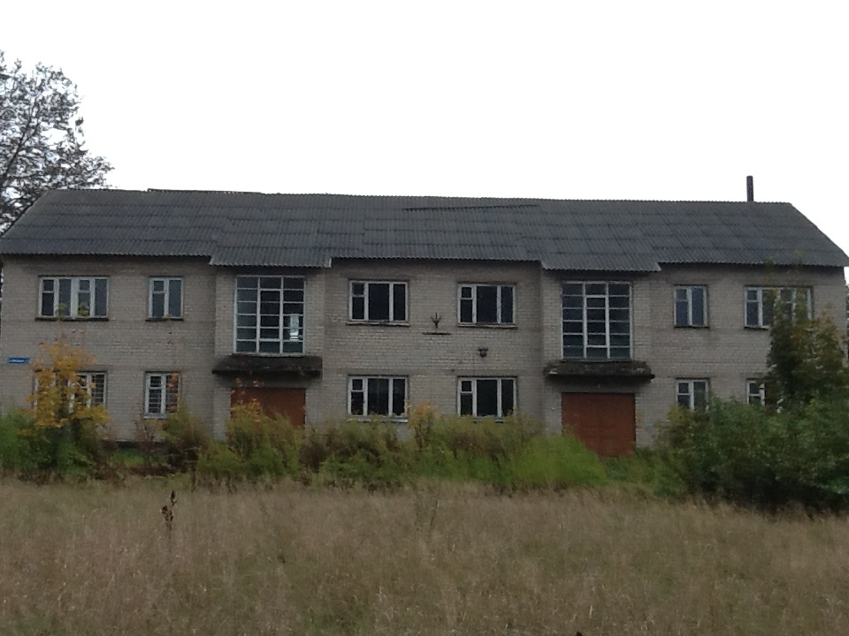

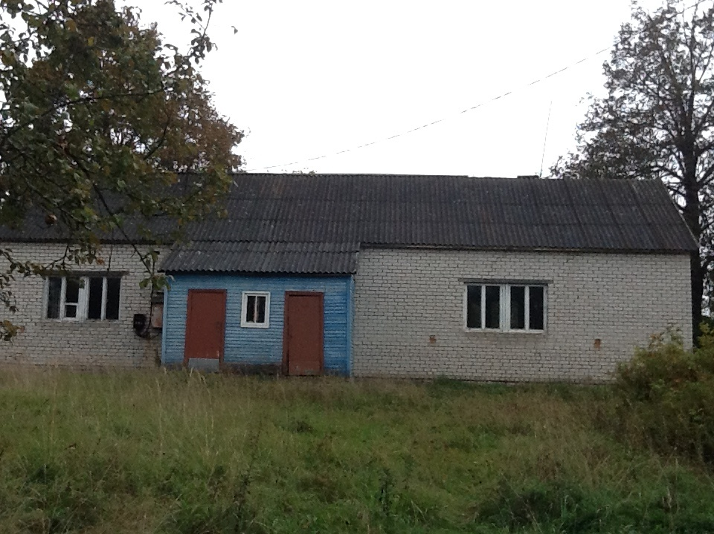

Паспорт инвестиционной площадки № 67-16-15
Название площадки | Инвестиционная площадка – здание бывшей школы,  площадью 474,4 кв.м.
Местонахождение (адрес) площадки  Кадастровый номер (при наличии) | Смоленская область, Руднянский район, д. Приволье  67:16:0030102:948
Тип площадки (свободные земли; объекты незавершенного строительства; производственная база; иное) | общественно-деловая застройка
Основные сведения о площадке
Владелец площадки | Муниципальное образование Руднянский район Смоленской области
Форма собственности | муниципальная собственность
Юридический (почтовый) адрес, телефон (код города), e-mail, web-site | 216790, Смоленская обл., г. Рудня, ул. Киреева, д.93  Тел. 8(48141)4-18-89, e-mail: rud_adm@admin-smolensk.ru
Контактное лицо (Ф.И.О.) | Караваева Наталья Анатольевна
Должность | Заместитель Главы муниципального образования Руднянский район Смоленской области
Телефон (код города) | тел. 8(48141)4-25-69
e-mail
Условия приобретения (пользования) площадки (покупка, аренда и т.д.) | покупка/аренда
Условия аренды (приобретения) участка | аукцион
Расчетная стоимость аренды | аренда – 34 267 руб. в год, выкуп – 1 337 500 руб.
Прочие затраты, связанные с приобретением площадки (топографическая съемка, составление кадастрового плана, межевание и т.д.) | в наличии свидетельство, без затрат
Описание земельного участка:
Площадь земельного участка, га | 0,75 га
Форма земельного участка | прямоугольная, неправильная
Размеры земельного участка: длина и ширина | 850*880
Ограничения по высоте | нет
Возможность расширения земельного участка (да, нет) | нет
Категория земель (земли сельскохозяйственного назначения; земли поселений; земли промышленности, энергетики, транспорта, связи, радиовещания, телевидения, информатики, земли для обеспечения космической деятельности, земли обороны, безопасности и земли иного специального назначения; земли особо охраняемых природных территорий и объектов; земли лесного фонда; земли водного фонда; земли запаса) | земли населенных пунктов
Функциональная зона (жилая, общественно-деловая, производственная, инженерной и транспортной инфраструктуры, сельскохозяйственного использования, рекреационного назначения, иное) | общественно-деловая
Существующие строения на территории участка | имеется здание бывшей школы
Существующие инженерные коммуникации на территории участка | имеются (электричество, водоснабжение (колодец), отопление)
Наличие ограждений и/или видеонаблюдения (есть, нет) | нет
Рельеф земельного участка (горизонтальная поверхность, монотонный склон; уступы; сложный ландшафт (лощины, промоины, ямы, обрывы, бугры и т.п.); смешанный ландшафт) | горизонтальная поверхность
Вид грунта | песчаный
Глубина промерзания, м | 1,2 метра
Уровень грунтовых вод, м | 2,0 метра
Возможность затопления во время паводков | нет
Приоритетное направление использования площадки | для размещения производства, базы отдыха, экотуризм
Описание близлежащих территорий и их использования
Расстояние до ближайших жилых домов (км) | 300 метров
Близость к объектам, загрязняющим окружающую среду (указать тип загрязнения и расстояние, км) | объектов, загрязняющих окружающую среду нет
Ограничения использования участка (санитарно-защитная зона, водоохранная зона, зона охраны объектов культурного наследия, близость к природным заповедникам, охранные зоны инженерных коммуникаций, иное) | ограничений нет
Виды разрешенного использования, исходя из функционального зонирования | для производственной деятельности
Текущее использование площадки | не используется
История использования площадки | здание бывшей школы

Удаленность участка (км):
от центра субъекта Российской Федерации, в котором находится площадка | г. Смоленск 76 км
от центра ближайшего субъекта Российской Федерации | г. Москва 446 км
от центра муниципального образования, в котором находится площадка | г. Рудня 31 км
от центра ближайшего муниципального образования | г. Красный 77 км
от центра ближайшего населенного пункта | Находится в границах д. Приволье, до д. Игнатовка 3 км
от ближайших автомагистралей и автомобильных дорог | трасса М-1 Москва-Минск 10км, трасса А141 (р120) Смоленск-Витебск -18 км,
от ближайшей железнодорожной станции | железнодорожная станция Орша-Смоленск - 11 км
Доступ к площадке

Автомобильное сообщение
Описание всех существующих автомобильных дорог ведущих к участку (тип покрытия, количество полос, ограничения для транспорта с точки зрения веса, высоты, давления, доступа грузовиков и дорожной техники, специальные дневные или сезонные режимы движения) и расстояние до дороги, если она не подходит вплотную к площадке | подъезд до д. Приволье осуществляется по автомобильной дороге с асфальтным покрытием, к площадке по грунтовой дороге протяженностью 1,5км

Железнодорожное сообщение
Описание железнодорожных подъездных путей (тип, протяженность, другое);  при их отсутствии - информация о возможности строительства ветки от ближайшей железной дороги, расстояние до точки, откуда возможно ответвление | подъездных железнодорожных путей нет, ближайшая станция Орша-Смоленск находится в 11 км от д. Приволье

Иное сообщение
Основные параметры зданий и сооружений, расположенных на площадке
Наименование здания, сооружения | Площадь, м2 | Длина, ширина, сетка колонн | Этажность | Высота этажа, м | Строительный материал конструкций | Степень износа, % | Возможность расширения | Использования в настоящее время
здание бывшей школы | 474,4 | 200*150 | 1-этажное | 3 | Кирпичное, внутри стены окрашены, окна- деревянные стеклопакеты, двери деревянные, пол: доски. Крыша – деревянные стропила, покрытие щиферное | 100% | да | не используется
Собственные транспортные коммуникации (на территории площадки)
Тип коммуникаций | Наличие (есть, нет)
Автодорога (тип, покрытие, протяженность и т.д.) | подъезд до д. Приволье осуществляется по автомобильной дороге с асфальтным покрытием, к площадке по грунтовой дороге протяженностью 1,5км
Ж/д. ветка (тип, протяженность и т.д.) | нет
Сети телекоммуникаций (телефон, интернет, иное) | доступны все сотовые операторы, возможно подключение стационарного телефона, интернета

Характеристика инженерной инфраструктуры
Вид инфраструктуры | Ед. измерения | Удаленность источника подключения, характеристика сетей и объектов инфраструктуры | Свободная мощность, или необходимые усовершенствования для возможности подключения | Тариф на подключение | Поставщики услуг (с указанием контактной информации)
Газоснабжение | куб. м/час | Подключение к газопроводу возможно после газификации населенного пункта | Максимальная мощность – до 100 куб./час | Стоимость и сроки подключения согласно сметной документации; ориентировочная стоимость технологического присоединения 500-650 тыс. руб. | АО «Газпром»
Электроэнергия | МВт | Расстояние от центра питания до границы земельного участка по прямой составляет примерно 18 км., ПС Белеи 35/10 | Резерв мощности для технологического присоединения составляет 1,23 МВА | Стоимость и сроки подключения согласно сметной документации; ориентировочная стоимость технологического присоединения до 700 тыс. руб. | ОАО «Смоленскэнергосбыт»
Водоснабжение | куб. м/год | На территории есть колодец имеется возможность устройства локальной системы водоснабжения | Возможное потребление до 5 куб. м. /сутки | Стоимость и сроки подключения согласно сметной документации, стоимость технологического присоединения 50-70 тыс. руб. | МУП «Руднятеплоэнерго»
Водоотведение | куб. м/год | Имеется возможность устройства локальной системы водоотведения | - | Стоимость и сроки подключения согласно сметной документации, стоимость технологического присоединения – до 200 тыс. руб. | МУП «Руднятеплоэнерго»

Трудовые ресурсы
Численность трудоспособного населения ближайшего населенного пункта | 60 чел. (д. Приволье), 20 чел. (д. Игнатовка)
Численность трудоспособного населения муниципального образования, в котором находится площадка | Руднянский район - 12,1 тыс. чел.
Численность трудоспособного населения соседних муниципальных образований | Демидовский район – 4,7 тыс. чел., Смоленский район – 30,6 тыс. чел.

Фотографический материал инвестиционной площадки 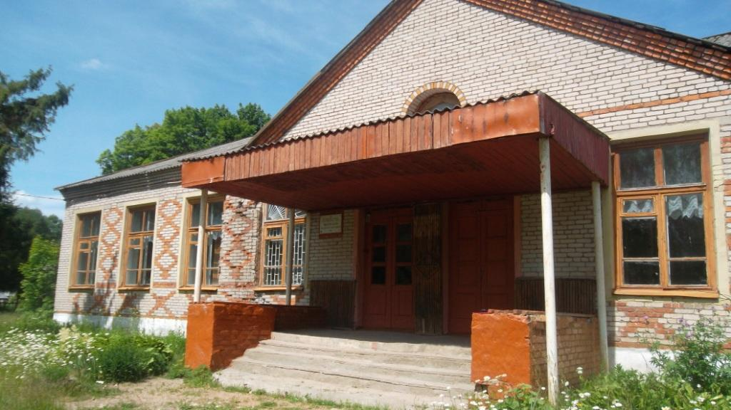
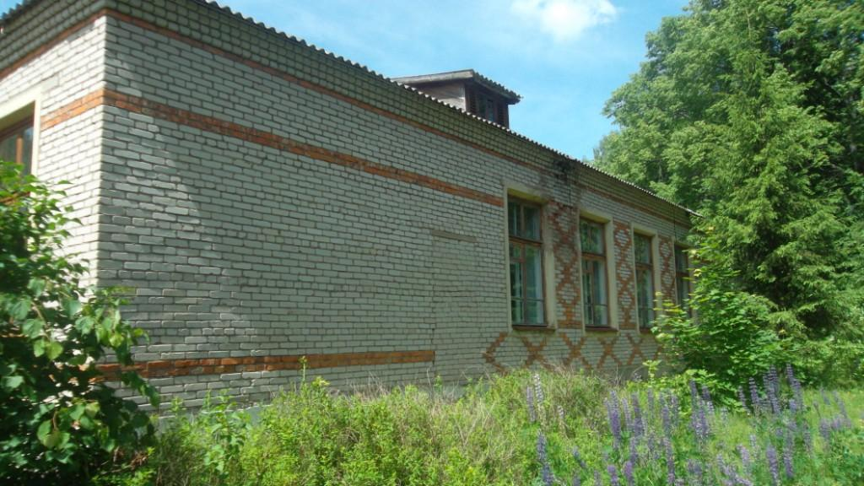

Паспорт инвестиционной площадки № 67-16-17
Название площадки | Инвестиционная площадка - база отдыха ЗАО «Смолстром-сервис»,  площадью 595,9 кв.м.
Местонахождение (адрес) площадки  Кадастровый номер (при наличии) | Смоленская обл., Руднянский р-н, д. Заозерье  67:16:1070101:295
Тип площадки (свободные земли; объекты незавершенного строительства; производственная база; иное) | База отдыха
Основные сведения о площадке
Владелец площадки | ЗАО «Смолстром-сервис»
Форма собственности | частная
Юридический (почтовый) адрес, телефон (код города), e-mail, web-site | 214000, г. Смоленск, ул. Энгельса, д. 23-А  тел. 8(4812)55-20-34  E-mail: smolstrom.ru
Контактное лицо (Ф.И.О.) | Жамойдо Сергей Владленович
Должность | Зам. директора
Телефон (код города) | 8-915-640-98-14
e-mail | zhsv67@rambler.ru
Условия приобретения (пользования) площадки (покупка, аренда и т.д.) | покупка/аренда
Условия аренды (приобретения) участка
Расчетная стоимость аренды | стоимость покупки и условия аренды будут установлены на прямых переговорах между генеральным директором ЗАО «Смолстром-сервис» и желающим приобрести либо арендовать базу.
Прочие затраты, связанные с приобретением площадки (топографическая съемка, составление кадастрового плана, межевание и т.д.) | в наличии свидетельство, без затрат
Описание земельного участка:
Площадь земельного участка, га | 0,5 га
Форма земельного участка | Прямоугольная, неправильная.
Размеры земельного участка: длина и ширина | 120Х37,5
Ограничения по высоте | нет
Возможность расширения земельного участка (да, нет) | да
Категория земель (земли сельскохозяйственного назначения; земли поселений; земли промышленности, энергетики, транспорта, связи, радиовещания, телевидения, информатики, земли для обеспечения космической деятельности, земли обороны, безопасности и земли иного специального назначения; земли особо охраняемых природных территорий и объектов; земли лесного фонда; земли водного фонда; земли запаса) | Земли поселений
Функциональная зона (жилая, общественно-деловая, производственная, инженерной и транспортной инфраструктуры, сельскохозяйственного использования, рекреационного назначения, иное) | Рекреационного назначения
Существующие строения на территории участка | Жилой корпус 3 этажа- 595,9 кв.м; жилой корпус 1 этаж – 315,9 кв.м; жилой дом 1 этаж – 67,2 кв.м; баня 1 этаж – 57,3 кв.м; сушилка 1 этаж – 21,5 кв.м
Существующие инженерные коммуникации на территории участка | Подземный газопровод 228 м; электроснабжение 70 м; смотровые люки водопровода, водопровод 167 м; смотровые люки канализации, канализация 147 м; столбы наружного электрического освещения, протяженность наружного электроосвещения 197 м.
Наличие ограждений и/или видеонаблюдения (есть, нет) | ограждение
Рельеф земельного участка (горизонтальная поверхность, монотонный склон; уступы; сложный ландшафт (лощины, промоины, ямы, обрывы, бугры и т.п.); смешанный ландшафт) | Горизонтальная поверхность
Вид грунта | песчаный
Глубина промерзания, м | 1,2 метра
Уровень грунтовых вод, м | 2,0 метра
Возможность затопления во время паводков | нет
Приоритетное направление использования площадки | рекреационное назначение
Описание близлежащих территорий и их использования
Расстояние до ближайших жилых домов (км) | 500 м
Близость к объектам, загрязняющим окружающую среду (указать тип загрязнения и расстояние, км) | нет
Ограничения использования участка (санитарно-защитная зона, водоохранная зона, зона охраны объектов культурного наследия, близость к природным заповедникам, охранные зоны инженерных коммуникаций, иное) | нет
Виды разрешенного использования, исходя из функционального зонирования | Сооружения культуры и отдыха
Текущее использование площадки | База отдыха
История использования площадки

Удаленность участка (км):
от центра субъекта Российской Федерации, в котором находится площадка | г. Смоленск 80 км
от центра ближайшего субъекта Российской Федерации | г. Москва 462км
от центра муниципального образования, в котором находится площадка | МО Руднянский район, г. Рудня 9 км
от центра ближайшего муниципального образования | г. Демидов 39 км
от центра ближайшего населенного пункта | до д. Карташевичи 5 км, до д. Переволочье 9 км
от ближайших автомагистралей и автомобильных дорог | трасса А141 (р120) Смоленск-Витебск -10,5 км
от ближайшей железнодорожной станции | железнодорожная станция Рудня-Витебск - 13,5 км
Доступ к площадке

Автомобильное сообщение
Описание всех существующих автомобильных дорог ведущих к участку (тип покрытия, количество полос, ограничения для транспорта с точки зрения веса, высоты, давления, доступа грузовиков и дорожной техники, специальные дневные или сезонные режимы движения) и расстояние до дороги, если она не подходит вплотную к площадке | подъезд к д. Заозерье осуществляется по автомобильной дороге с асфальтным покрытием, в деревне до объекта– дорога с ПГС покрытием.

Железнодорожное сообщение
Описание железнодорожных подъездных путей (тип, протяженность, другое);  при их отсутствии – информация о возможности строительства ветки от ближайшей железной дороги, расстояние до точки, откуда возможно ответвление | ближайшая станция в г. Рудня Смоленской области находится на расстоянии 13,5 км

Иное сообщение
Основные параметры зданий и сооружений, расположенных на площадке
Наименование здания, сооружения | Площадь, м2 | Длина, ширина, сетка колонн | Этажность | Высота этажа, м | Строительный материал конструкций | Степень износа, % | Возможность расширения | Использования в настоящее время
Жилой корпус | 595,90 |  | 3-этажный | 3 | Газосиликатные блоки, облицованный кирпичом | 10% | не имеется | по назначению
Жилой корпус | 315,90 |  | 1-этажный | 3 | Металлический | 10% | не имеется | по назначению
Жилой дом | 67,20 |  | 1-этажный | 3 | Газосиликатные блоки, облицованный кирпичом | 10% | имеется | по назначению
Баня | 57,30 |  | 1-этажный | 3 | Газосиликатные блоки | 10% | имеется | по назначению
Сушилка | 21,50 |  | 1-этажный | 3 | Бревно | 15% | имеется | по назначению
Собственные транспортные коммуникации (на территории площадки)
Тип коммуникаций | Наличие (есть, нет)
Автодорога (тип, покрытие, протяженность и т.д.) | дорога с ПГС покрытием
Ж/д. ветка (тип, протяженность и т.д.) | нет
Сети телекоммуникаций (телефон, интернет, иное) | доступны все сотовые операторы, интернет

Характеристика инженерной инфраструктуры
Вид инфраструктуры | Ед. измерения | Удаленность источника подключения, характеристика сетей и объектов инфраструктуры | Свободная мощность, или необходимые усовершенствования для возможности подключения | Тариф на подключение | Поставщики услуг (с указанием контактной информации)
Газоснабжение | куб. м/час | На территории участка имеется подключение к газопроводу, точка подключения 228 м. | 16 куб. м \ сутки | Стоимость и сроки подключения согласно сметной документации; ориентировочная стоимость технологического присоединения 500-650 тыс. руб. | АО «Газпром»
Электроэнергия | МВт | Расстояние от центра питания до границы земельного участка по прямой составляет примерно 5 км., ПС Микулино 35/10 | Резерв мощности для технологического присоединения составляет 6,38 МВА | Стоимость и сроки подключения согласно сметной документации; ориентировочная стоимость технологического присоединения до 700 тыс. руб. | ОАО «СмоленскЭнергосбыт»
Водоснабжение | куб. м/год | На территории участка есть подключение к водоснабжению | 5 куб. м \ сутки | Стоимость и сроки подключения согласно сметной документации; ориентировочная стоимость технологического присоединения 50-70 тыс.руб. | МУП «Руднятеплоэнерго»
Водоотведение | куб. м/год | На территории участка есть подключение к водоотведению | - | Стоимость и сроки подключения согласно сметной документации; ориентировочная стоимость технологического присоединения до 200 тыс. руб. | МУП «Руднятеплоэнерго»

Трудовые ресурсы
Численность трудоспособного населения ближайшего населенного пункта | 110 чел. (д. Карташевичи0
Численность трудоспособного населения муниципального образования, в котором находится площадка | Руднянский район - 12,1 тыс. чел.
Численность трудоспособного населения соседних муниципальных образований | Демидовский район – 4,7 тыс. чел., Смоленский район – 30,6 тыс. чел.
Фотоматериалы инвестиционной площадки

Паспорт инвестиционной площадки № 67-16-20

Название площадки | Инвестиционная площадка – нежилое здание городской поликлиники, общей площадью 579,1 кв.м.
Местонахождение (адрес) площадки  Кадастровый номер (при наличии) | Смоленская обл., Руднянский район, п. Голынки, ул. Коммунистическая, д. 6-А
Тип площадки (свободные земли; объекты незавершенного строительства; производственная база; иное) | общественно - деловая застройка
Основные сведения о площадке
Владелец площадки | Муниципальное образование Руднянский район Смоленской области
Форма собственности | муниципальная собственность
Юридический (почтовый) адрес, телефон (код города), e-mail, web-site | 216790, Смоленская обл., г. Рудня, ул. Киреева, д.93  Тел. 8(48141)4-18-89, e-mail: rud_adm@admin-smolensk.ru
Контактное лицо (Ф.И.О.) | Караваева Наталья Анатольевна
Должность | Заместитель Главы муниципального образования Руднянский район Смоленской области
Телефон (код города) | тел. 8(48141)4-25-69
e-mail
Условия приобретения (пользования) площадки (покупка, аренда и т.д.) | покупка/аренда
Условия аренды (приобретения) участка | аукцион
Расчетная стоимость аренды | аренда – 660 000 руб. в год, выкуп – 394367,10 руб.
Прочие затраты, связанные с приобретением площадки (топографическая съемка, составление кадастрового плана, межевание и т.д.) | в наличии свидетельство, без затрат
Описание земельного участка:
Площадь земельного участка, га | 0,640 га
Форма земельного участка | прямоугольная, неправильная
Размеры земельного участка: длина и ширина | 23*56
Ограничения по высоте | нет
Возможность расширения земельного участка (да, нет) | нет
Категория земель (земли сельскохозяйственного назначения; земли поселений; земли промышленности, энергетики, транспорта, связи, радиовещания, телевидения, информатики, земли для обеспечения космической деятельности, земли обороны, безопасности и земли иного специального назначения; земли особо охраняемых природных территорий и объектов; земли лесного фонда; земли водного фонда; земли запаса) | земли промышленности
Функциональная зона (жилая, общественно-деловая, производственная, инженерной и транспортной инфраструктуры, сельскохозяйственного использования, рекреационного назначения, иное) | для производственных целей
Существующие строения на территории участка | здание поликлиники
Существующие инженерные коммуникации на территории участка | отсутствуют
Наличие ограждений и/или видеонаблюдения (есть, нет) | нет
Рельеф земельного участка (горизонтальная поверхность, монотонный склон; уступы; сложный ландшафт (лощины, промоины, ямы, обрывы, бугры и т.п.); смешанный ландшафт) | горизонтальная поверхность
Вид грунта | глинистый
Глубина промерзания, м | 1,2 метра
Уровень грунтовых вод, м | 2,0 метра
Возможность затопления во время паводков | нет
Приоритетное направление использования площадки | для производственной деятельности
Описание близлежащих территорий и их использования
Расстояние до ближайших жилых домов (км) | 200 метров
Близость к объектам, загрязняющим окружающую среду (указать тип загрязнения и расстояние, км) | объектов, загрязняющих окружающую среду нет
Ограничения использования участка (санитарно-защитная зона, водоохранная зона, зона охраны объектов культурного наследия, близость к природным заповедникам, охранные зоны инженерных коммуникаций, иное) | ограничений нет
Виды разрешенного использования, исходя из функционального зонирования | для производственной деятельности
Текущее использование площадки | не используется
История использования площадки | не использовался

Удаленность участка (км):
от центра субъекта Российской Федерации, в котором находится площадка | г. Смоленск 54 км
от центра ближайшего субъекта Российской Федерации | г. Москва 436 км
от центра муниципального образования, в котором находится площадка | г. Рудня 25 км
от центра ближайшего муниципального образования | г. Демидов 45 км
от центра ближайшего населенного пункта | находится в границах пос. Голынки, рядом д. Смолиговка 2 км., Гранки 3 км.
от ближайших автомагистралей и автомобильных дорог | Трасса А141 (р120) Смоленск-Витебск 1 км
от ближайшей железнодорожной станции | Железнодорожная станция Витебск-Смоленск 1 км
Доступ к площадке

Автомобильное сообщение
Описание всех существующих автомобильных дорог ведущих к участку (тип покрытия, количество полос, ограничения для транспорта с точки зрения веса, высоты, давления, доступа грузовиков и дорожной техники, специальные дневные или сезонные режимы движения) и расстояние до дороги, если она не подходит вплотную к площадке | подъезд до пос. Голынки осуществляется по автомобильной дороге с асфальтным покрытием, к площадке по грунтовой дороге

Железнодорожное сообщение
Описание железнодорожных подъездных путей (тип, протяженность, другое);  при их отсутствии - информация о возможности строительства ветки от ближайшей железной дороги, расстояние до точки, откуда возможно ответвление | подъездных железнодорожных путей нет, ближайшая станция пос. Голынки находится в 1 км от объекта

Иное сообщение
Основные параметры зданий и сооружений, расположенных на площадке
Наименование здания, сооружения | Площадь, м2 | Длина, ширина, сетка колонн | Этажность | Высота этажа, м | Строительный материал конструкций | Степень износа, % | Возможность расширения | Использования в настоящее время
Здание поликлиники | 579,1 кв.м. | 23*56 | 2-этажное | 3 | Кирпичное, внутри стены окрашены, окна- деревянные стеклопакеты, пол: доски. Крыша – деревянные стропила, покрытие шиферное | 52 | да | не используется
Собственные транспортные коммуникации (на территории площадки)
Тип коммуникаций | Наличие (есть, нет)
Автодорога (тип, покрытие, протяженность и т.д.) | подъезд до пос. Голынки осуществляется по автомобильной дороге с асфальтным покрытием, к площадке по грунтовой дороге
Ж/д. ветка (тип, протяженность и т.д.) | подъездных железнодорожных путей нет, ближайшая станция пос. Голынки находится в 1 км от объекта
Сети телекоммуникаций (телефон, интернет, иное) | доступны все сотовые операторы, возможно подключение стационарного телефона, интернета

Характеристика инженерной инфраструктур
Вид инфраструктуры | Ед. измерения | Удаленность источника подключения, характеристика сетей и объектов инфраструктуры | Свободная мощность, или необходимые усовершенствования для возможности подключения | Тариф на подключение | Поставщики услуг (с указанием контактной информации)
Газоснабжение | куб. м/час | Подключение к газопроводу возможно после газификации населенного пункта | максимальная мощность – до 100 куб./час | Стоимость и сроки подключения согласно сметной документации; ориентировочная стоимость технологического присоединения-500-650 тыс. руб. | АО «Газпром»
Электроэнергия | МВт | Расстояние от центра питания до границы земельного участка по прямой составляет примерно 1 км., ПС Голынки 110/36/6 | Резерв мощности для технологического присоединения составляет 24,36 МВА | Стоимость и сроки подключения согласно сметной документации; ориентировочная стоимость технологического присоединения до 700 тыс. руб. | ОАО «Смоленскэнергосбыт»
Водоснабжение | куб. м/год | Имеется возможность устройства локальной системы водоснабжения | Возможное потребление до 10 куб. м. /сутки | Стоимость и сроки подключения согласно сметной документации; ориентировочная стоимость технологического присоединения 50-70 тыс. руб.
Водоотведение | куб. м/год | Имеется возможность устройства локальной системы водоотведения | - | Стоимость и сроки подключения согласно сметной документации; ориентировочная стоимость технологического присоединения до 200 тыс. руб.

Трудовые ресурсы
Численность трудоспособного населения ближайшего населенного пункта | чел. (пос. Голынки) 1,7 тыс. Чел.
Численность трудоспособного населения муниципального образования, в котором находится площадка | Руднянский район - 12,1 тыс. чел.
Численность трудоспособного населения соседних муниципальных образований | Демидовский район – 4,7 тыс. чел., Смоленский район – 30,6 тыс. чел.

Фотографический материал инвестиционной площадки

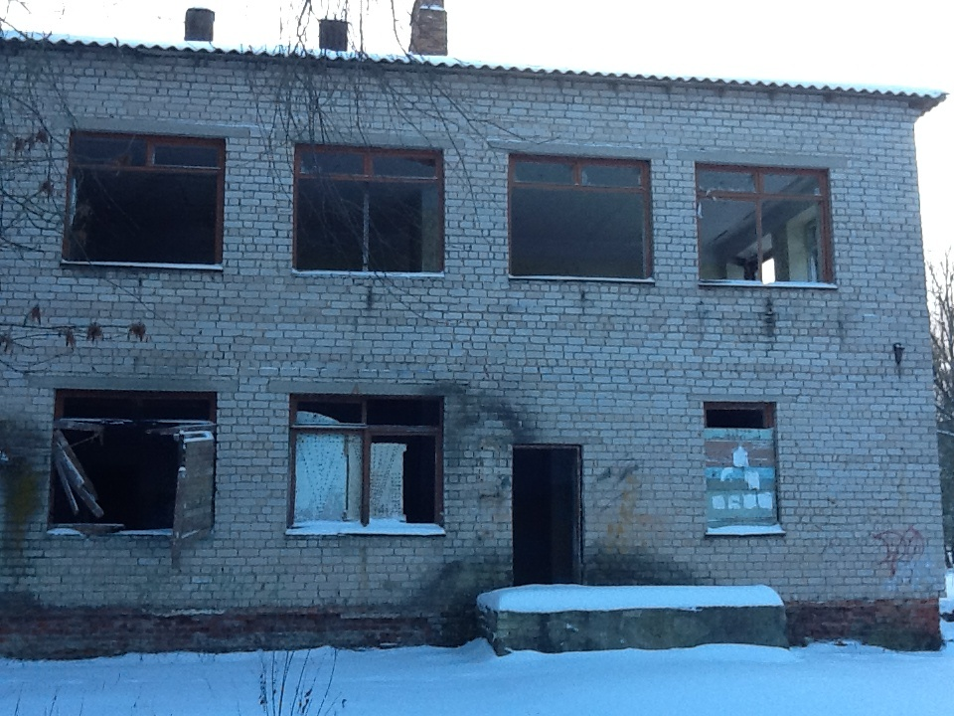

Паспорт инвестиционной площадки № 67-16-23
Название площадки | Инвестиционная площадка – земельный участок
Местонахождение (адрес) площадки  Кадастровый номер (при наличии) | Смоленская область, г. Рудня, ул. Киреева, д. 2-е  67:16:0150132:144
Тип площадки (свободные земли; объекты незавершенного строительства; производственная база; иное) | свободные земли
Основные сведения о площадке
Владелец площадки | Муниципальное образование Руднянский район Смоленской области
Форма собственности | муниципальная собственность
Юридический (почтовый) адрес, телефон (код города), e-mail, web-site | 216790, Смоленская обл., г. Рудня, ул. Киреева, д.93  Тел. 8(48141)4-18-89, e-mail: rud_adm@admin-smolensk.ru
Контактное лицо (Ф.И.О.) | Караваева Наталья Анатольевна
Должность | Заместитель Главы муниципального образования Руднянский район Смоленской области
Телефон (код города) | тел. 8(48141)4-25-69
e-mail
Условия приобретения (пользования) площадки (покупка, аренда и т.д.) | аренда
Условия аренды (приобретения) участка | аукцион
Расчетная стоимость аренды | аренда – 37 000 руб. в год
Прочие затраты, связанные с приобретением площадки (топографическая съемка, составление кадастрового плана, межевание и т.д.) | в наличии свидетельство, без затрат
Описание земельного участка:
Площадь земельного участка, га | 0,09 га
Форма земельного участка | прямоугольная, неправильная
Размеры земельного участка: длина и ширина
Ограничения по высоте | нет
Возможность расширения земельного участка (да, нет) | нет
Категория земель (земли сельскохозяйственного назначения; земли поселений; земли промышленности, энергетики, транспорта, связи, радиовещания, телевидения, информатики, земли для обеспечения космической деятельности, земли обороны, безопасности и земли иного специального назначения; земли особо охраняемых природных территорий и объектов; земли лесного фонда; земли водного фонда; земли запаса) | земли населенных пунктов
Функциональная зона (жилая, общественно-деловая, производственная, инженерной и транспортной инфраструктуры, сельскохозяйственного использования, рекреационного назначения, иное) | для проектирования и строительства АЗС
Существующие строения на территории участка | отсутствуют
Существующие инженерные коммуникации на территории участка | отсутствуют
Наличие ограждений и/или видеонаблюдения (есть, нет) | нет
Рельеф земельного участка (горизонтальная поверхность, монотонный склон; уступы; сложный ландшафт (лощины, промоины, ямы, обрывы, бугры и т.п.); смешанный ландшафт) | горизонтальная поверхность
Вид грунта | глинистый
Глубина промерзания, м | 1,2 метра
Уровень грунтовых вод, м | 2,0 метра
Возможность затопления во время паводков | нет
Приоритетное направление использования площадки | для размещения АЗС
Описание близлежащих территорий и их использования
Расстояние до ближайших жилых домов (км) | 300 метров
Близость к объектам, загрязняющим окружающую среду (указать тип загрязнения и расстояние, км) | объектов, загрязняющих окружающую среду нет
Ограничения использования участка (санитарно-защитная зона, водоохранная зона, зона охраны объектов культурного наследия, близость к природным заповедникам, охранные зоны инженерных коммуникаций, иное) | ограничений нет
Виды разрешенного использования, исходя из функционального зонирования | для проектирования и строительства АЗС
Текущее использование площадки | не используется
История использования площадки | не использовался

Удаленность участка (км):
от центра субъекта Российской Федерации, в котором находится площадка | г. Смоленск 67 км.
от центра ближайшего субъекта Российской Федерации | г. Москва 450 км.
от центра муниципального образования, в котором находится площадка | Мо Руднянский район Смоленской области 0 кв.
от центра ближайшего муниципального образования | г. Демидов 31 км
от центра ближайшего населенного пункта | Находится в границах г. Рудня, до д. Красный двор 3 км., Кругловка 7 км
от ближайших автомагистралей и автомобильных дорог | трасса А141 (р120) Смоленск-Витебск -0 км,
от ближайшей железнодорожной станции | железнодорожная станция Витебск-Смоленск - 4 км
Доступ к площадке

Автомобильное сообщение
Описание всех существующих автомобильных дорог ведущих к участку (тип покрытия, количество полос, ограничения для транспорта с точки зрения веса, высоты, давления, доступа грузовиков и дорожной техники, специальные дневные или сезонные режимы движения) и расстояние до дороги, если она не подходит вплотную к площадке | подъезд в направлении площадки осуществляется по автомобильной дороге с асфальтным покрытием

Железнодорожное сообщение
Описание железнодорожных подъездных путей (тип, протяженность, другое);  при их отсутствии - информация о возможности строительства ветки от ближайшей железной дороги, расстояние до точки, откуда возможно ответвление | подъездных железнодорожных путей нет, ближайшая станция находится в 4 км. г. Рудня

Иное сообщение
Основные параметры зданий и сооружений, расположенных на площадке
Наименование здания, сооружения | Площадь, м2 | Длина, ширина, сетка колонн | Этажность | Высота этажа, м | Строительный материал конструкций | Степень износа, % | Возможность расширения | Использования в настоящее время
- | - | - | - | - | - | - | - | -
Собственные транспортные коммуникации (на территории площадки)
Тип коммуникаций | Наличие (есть, нет)
Автодорога (тип, покрытие, протяженность и т.д.) | подъезд до г. Рудня осуществляется по автомобильной дороге с асфальтным покрытием, к площадке по грунтовой дороге
Ж/д. ветка (тип, протяженность и т.д.) | нет
Сети телекоммуникаций (телефон, интернет, иное) | доступны все сотовые операторы, возможно подключение стационарного телефона, интернета

Характеристика инженерной инфраструктур
Вид инфраструктуры | Ед. измерения | Удаленность источника подключения, характеристика сетей и объектов инфраструктуры | Свободная мощность, или необходимые усовершенствования для возможности подключения | Тариф на подключение | Поставщики услуг (с указанием контактной информации)
Газоснабжение | куб. м/час | Подключение к газопроводу возможно после газификации населенного пункта | Максимальная мощность – до 100 куб./час | Стоимость и сроки подключения согласно сметной документации, ориентировочная стоимость технологического присоединения-500,0-650,0 тыс. руб. | АО «Газпром»
Электроэнергия | МВт | Расстояние от центра питания до границы земельного участка по прямой приметно составляет 6,0 км., ПС Микулино 35/10 | Резерв мощности для технологического присоединения составляет 5,91 МВА. | Стоимость и сроки подключения согласно сметной документации, ориентировочная стоимость технологического присоединения – до 700 тыс. руб. | ОАО «Смоленскэнергосбыт»
Водоснабжение | куб. м/год | Имеется возможность устройства локальной системы водоснабжения | Возможное потребление до 10 куб. м. /сутки | Стоимость и сроки подключения согласно сметной документации, ориентировочная стоимость технологического присоединения – 50-70 тыс. руб. | МУП «Руднятеплоэнерго»
Водоотведение | куб. м/год | Имеется возможность устройства локальной системы водоотведения | - | Стоимость и сроки подключения согласно сметной документации, ориентировочная стоимость технологического присоединения – до 200 тыс. руб. | МУП «Руднятеплоэнерго»

Трудовые ресурсы
Численность трудоспособного населения ближайшего населенного пункта | 5,6 тыс. чел. (г. Рудня), 226 чел. (д. Красный двор), 386 чел. (д.Шеровичи)
Численность трудоспособного населения муниципального образования, в котором находится площадка | Руднянский район - 12,1 тыс. чел.
Численность трудоспособного населения соседних муниципальных образований | Демидовский район – 4,7 тыс. чел., Смоленский район – 30,6 тыс. чел.

Фотографический материал инвестиционной площадки

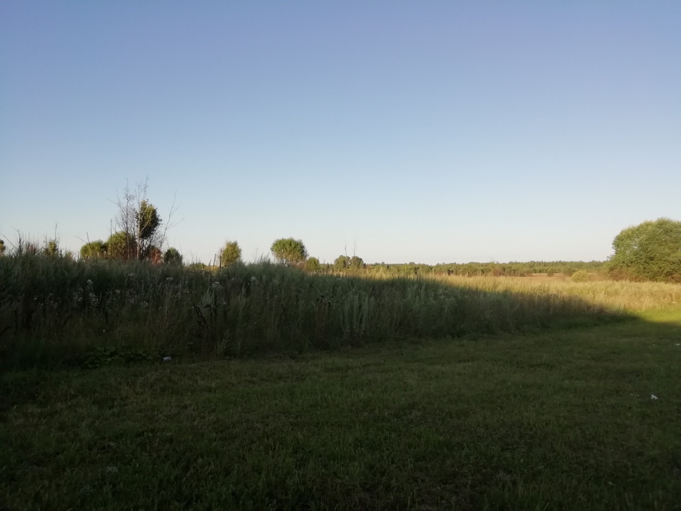

Предоставляем 1 сформированную инвестиционную площадку, реализованную посредством аренды с аукциона, и Договора аренды в сканированном виде в формате PDF

Паспорт инвестиционной площадки № 67-16-22
Название площадки | Инвестиционная площадка – земельный участок
Местонахождение (адрес) площадки  Кадастровый номер (при наличии) | Смоленская область, г. Рудня, автодорога А-141 Орел-Брянск-Смоленск-  граница РБ км.436+000  67:16:0150132:12
Тип площадки (свободные земли; объекты незавершенного строительства; производственная база; иное) | Свободные земли
Основные сведения о площадке
Владелец площадки | Муниципальное образование Руднянский район Смоленской области
Форма собственности | муниципальная собственность
Юридический (почтовый) адрес, телефон (код города), e-mail, web-site | 216790, Смоленская обл., г. Рудня, ул. Киреева, д.93  Тел. 8(48141)4-18-89, e-mail: rud_adm@admin-smolensk.ru
Контактное лицо (Ф.И.О.) | Караваева Наталья Анатольевна
Должность | Заместитель Главы муниципального образования Руднянский район Смоленской области
Телефон (код города) | тел. 8(48141)4-25-69
e-mail
Условия приобретения (пользования) площадки (покупка, аренда и т.д.) | покупка/аренда
Условия аренды (приобретения) участка | аукцион
Расчетная стоимость аренды | аренда – 200 000 руб. в год
Прочие затраты, связанные с приобретением площадки (топографическая съемка, составление кадастрового плана, межевание и т.д.) | в наличии свидетельство, без затрат
Описание земельного участка:
Площадь земельного участка, га | 0,53 га
Форма земельного участка | прямоугольная, неправильная
Размеры земельного участка: длина и ширина
Ограничения по высоте | нет
Возможность расширения земельного участка (да, нет) | нет
Категория земель (земли сельскохозяйственного назначения; земли поселений; земли промышленности, энергетики, транспорта, связи, радиовещания, телевидения, информатики, земли для обеспечения космической деятельности, земли обороны, безопасности и земли иного специального назначения; земли особо охраняемых природных территорий и объектов; земли лесного фонда; земли водного фонда; земли запаса) | Земли населенных пунктов
Функциональная зона (жилая, общественно-деловая, производственная, инженерной и транспортной инфраструктуры, сельскохозяйственного использования, рекреационного назначения, иное) | Для проектирования и строительства АЗС
Существующие строения на территории участка | отсутствуют
Существующие инженерные коммуникации на территории участка | отсутствуют
Наличие ограждений и/или видеонаблюдения (есть, нет) | нет
Рельеф земельного участка (горизонтальная поверхность, монотонный склон; уступы; сложный ландшафт (лощины, промоины, ямы, обрывы, бугры и т.п.); смешанный ландшафт) | горизонтальная поверхность
Вид грунта | глинистый
Глубина промерзания, м | 1,2 метра
Уровень грунтовых вод, м | 2,0 метра
Возможность затопления во время паводков | нет
Приоритетное направление использования площадки | для размещения АЗС
Описание близлежащих территорий и их использования
Расстояние до ближайших жилых домов (км) | 300 метров
Близость к объектам, загрязняющим окружающую среду (указать тип загрязнения и расстояние, км) | объектов, загрязняющих окружающую среду нет
Ограничения использования участка (санитарно-защитная зона, водоохранная зона, зона охраны объектов культурного наследия, близость к природным заповедникам, охранные зоны инженерных коммуникаций, иное) | ограничений нет
Виды разрешенного использования, исходя из функционального зонирования | для проектирования и строительства АЗС
Текущее использование площадки | не используется
История использования площадки | не использовался

Удаленность участка (км):
от центра субъекта Российской Федерации, в котором находится площадка | г. Смоленск 70 км
от центра ближайшего субъекта Российской Федерации | г. Брянск 308 км (через Рославль)
от центра муниципального образования, в котором находится площадка | Мо Руднянский район Смоленской области 0 кв.
от центра ближайшего муниципального образования | г. Демидов 31 км
от центра ближайшего населенного пункта | Находится в границах г. Рудня, до д. Красный двор 3 км., Кругловка 7 км
от ближайших автомагистралей и автомобильных дорог | трасса А141 (р120) Смоленск-Витебск -0 км,
от ближайшей железнодорожной станции | железнодорожная станция Витебск-Смоленск - 4 км
Доступ к площадке

Автомобильное сообщение
Описание всех существующих автомобильных дорог ведущих к участку (тип покрытия, количество полос, ограничения для транспорта с точки зрения веса, высоты, давления, доступа грузовиков и дорожной техники, специальные дневные или сезонные режимы движения) и расстояние до дороги, если она не подходит вплотную к площадке | подъезд в направлении площадки осуществляется по дороге с асфальтным покрытием

Железнодорожное сообщение
Описание железнодорожных подъездных путей (тип, протяженность, другое);  при их отсутствии - информация о возможности строительства ветки от ближайшей железной дороги, расстояние до точки, откуда возможно ответвление | подъездных железнодорожных путей нет, ближайшая станция находится в 4 км. г. Рудня

Иное сообщение
Основные параметры зданий и сооружений, расположенных на площадке
Наименование здания, сооружения | Площадь, м2 | Длина, ширина, сетка колонн | Этажность | Высота этажа, м | Строительный материал конструкций | Степень износа, % | Возможность расширения | Использования в настоящее время
- | - | - | - | - | - | - | - | -
Собственные транспортные коммуникации (на территории площадки)
Тип коммуникаций | Наличие (есть, нет)
Автодорога (тип, покрытие, протяженность и т.д.) | подъезд до г. Рудня осуществляется по дороге с асфальтным покрытием, к площадке по грунтовой дороге
Ж/д. ветка (тип, протяженность и т.д.) | нет
Сети телекоммуникаций (телефон, интернет, иное) | доступны все сотовые операторы, возможно подключение стационарного телефона, интернета

Характеристика инженерной инфраструктур
Вид инфраструктуры | Ед. измерения | Удаленность источника подключения, характеристика сетей и объектов инфраструктуры | Свободная мощность, или необходимые усовершенствования для возможности подключения | Тариф на подключение | Поставщики услуг (с указанием контактной информации)
Газоснабжение | куб. м/час | подключение к газопроводу возможно после газификации населенного пункта | максимальная мощность – до 100 куб./час | стоимость и сроки подключения согласно сметной документации; ориентировочная стоимость технологического присоединения-500,0-650,0 тыс. руб. | АО «Газпром»
Электроэнергия | МВт | Расстояние от центра питания до границы земельного участка по прямой приметно составляет 6,5 км., ПС Микулино 35/10 | Резерв мощности для технологического присоединения составляет 5,91 МВА. | ориентировочная стоимость технологического присоединения – до 700 тыс. руб. | Смоленскэнергосбыт
Водоснабжение | куб. м/год | Имеется возможность устройства локальной системы водоснабжения | возможное потребление до 10 куб. м. /сутки | стоимость технологического присоединения – 50-70 тыс. руб.
Водоотведение | куб. м/год | Имеется возможность устройства локальной системы водоотведения | - | стоимость технологического присоединения – до 200 тыс. руб.

Трудовые ресурсы
Численность трудоспособного населения ближайшего населенного пункта | 5,6 тыс. чел. (г. Рудня), 226 чел. (д. Красный двор), 386 чел. (д.Шеровичи)
Численность трудоспособного населения муниципального образования, в котором находится площадка | Руднянский район - 12,1 тыс. чел.
Численность трудоспособного населения соседних муниципальных образований | Демидовский район – 4,7 тыс. чел., Смоленский район – 30,6 тыс. чел.

Фотографический материал инвестиционной площадки
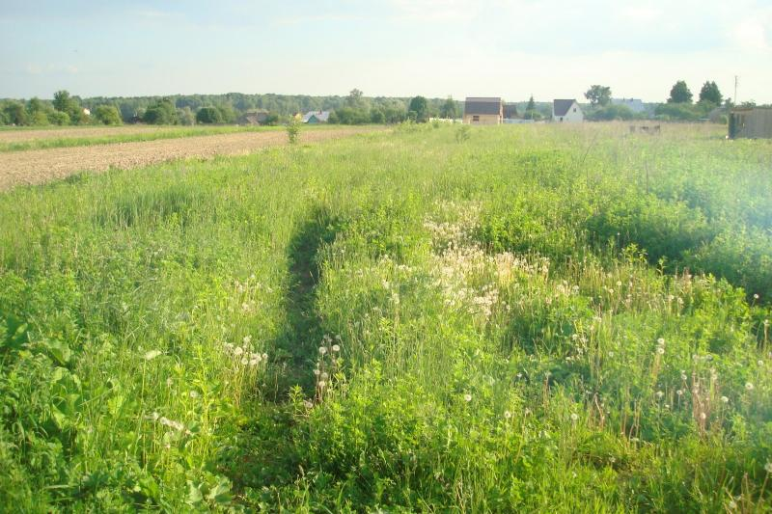

Предоставляем 1 сформированную инвестиционную площадку, реализованную посредством продажи с аукциона, и Договора купли - продажи в сканированном виде в формате PDF
Паспорт инвестиционной площадки № 67-16-16
Название площадки | Инвестиционная площадка – здание бывшей школы,  площадью 3044,0 кв.м.
Местонахождение (адрес) площадки  Кадастровый номер (при наличии) | Смоленская область, Руднянский район, д. Любавичи  67:16:1620101:841
Тип площадки (свободные земли; объекты незавершенного строительства; производственная база; иное) | Общественно-деловая застройка
Основные сведения о площадке
Владелец площадки | Муниципальное образование Руднянский район Смоленской области
Форма собственности | муниципальная собственность
Юридический (почтовый) адрес, телефон (код города), e-mail, web-site | 216790, Смоленская обл., г. Рудня, ул. Киреева, д.93  Тел. 8(48141)4-18-89, e-mail: rud_adm@admin-smolensk.ru
Контактное лицо (Ф.И.О.) | Караваева Наталья Анатольевна
Должность | Заместитель Главы муниципального образования Руднянский район Смоленской области
Телефон (код города) | тел. 8(48141)4-25-69
e-mail
Условия приобретения (пользования) площадки (покупка, аренда и т.д.) | покупка/аренда
Условия аренды (приобретения) участка | аукцион
Расчетная стоимость аренды | аренда – 193 962 руб. в год, выкуп – 3 442 300 руб.
Прочие затраты, связанные с приобретением площадки (топографическая съемка, составление кадастрового плана, межевание и т.д.) | в наличии свидетельство, без затрат
Описание земельного участка:
Площадь земельного участка, га | 2,99 га
Форма земельного участка | прямоугольная, неправильная
Размеры земельного участка: длина и ширина | 1655*1800
Ограничения по высоте | нет
Возможность расширения земельного участка (да, нет) | нет
Категория земель (земли сельскохозяйственного назначения; земли поселений; земли промышленности, энергетики, транспорта, связи, радиовещания, телевидения, информатики, земли для обеспечения космической деятельности, земли обороны, безопасности и земли иного специального назначения; земли особо охраняемых природных территорий и объектов; земли лесного фонда; земли водного фонда; земли запаса) | земли населенных пунктов
Функциональная зона (жилая, общественно-деловая, производственная, инженерной и транспортной инфраструктуры, сельскохозяйственного использования, рекреационного назначения, иное) | Общественно-деловая
Существующие строения на территории участка | имеется здание бывшей школы, котельная с гаражом, деревянный сарай
Существующие инженерные коммуникации на территории участка | имеются (электричество, водоснабжение, водоотведение, отопление)
Наличие ограждений и/или видеонаблюдения (есть, нет) | нет
Рельеф земельного участка (горизонтальная поверхность, монотонный склон; уступы; сложный ландшафт (лощины, промоины, ямы, обрывы, бугры и т.п.); смешанный ландшафт) | горизонтальная поверхность
Вид грунта | глинистый
Глубина промерзания, м | 1,2 метра
Уровень грунтовых вод, м | 2,0 метра
Возможность затопления во время паводков | нет
Приоритетное направление использования площадки | для размещения производства, рекреационное назначение
Описание близлежащих территорий и их использования
Расстояние до ближайших жилых домов (км) | 300 метров
Близость к объектам, загрязняющим окружающую среду (указать тип загрязнения и расстояние, км) | объектов, загрязняющих окружающую среду нет
Ограничения использования участка (санитарно-защитная зона, водоохранная зона, зона охраны объектов культурного наследия, близость к природным заповедникам, охранные зоны инженерных коммуникаций, иное) | ограничений нет
Виды разрешенного использования, исходя из функционального зонирования | для производственной деятельности
Текущее использование площадки | не используется
История использования площадки | Здание бывшей школы

Удаленность участка (км):
от центра субъекта Российской Федерации, в котором находится площадка | г. Смоленск 86 км
от центра ближайшего субъекта Российской Федерации | г. Брянск 324 км (через Рославль)
от центра муниципального образования, в котором находится площадка | г. Рудня 17 км
от центра ближайшего муниципального образования | г. Демидов 65 км
от центра ближайшего населенного пункта | Находится в границах д. Любавичи, до д. Казимирово 10 км
от ближайших автомагистралей и автомобильных дорог | трасса А141 (р120) Смоленск-Витебск -18 км
от ближайшей железнодорожной станции | железнодорожная станция Рудня-Витебск - 18,5 км
Доступ к площадке

Автомобильное сообщение
Описание всех существующих автомобильных дорог ведущих к участку (тип покрытия, количество полос, ограничения для транспорта с точки зрения веса, высоты, давления, доступа грузовиков и дорожной техники, специальные дневные или сезонные режимы движения) и расстояние до дороги, если она не подходит вплотную к площадке | подъезд в направлении площадки осуществляется по дороге с асфальтным покрытием

Железнодорожное сообщение
Описание железнодорожных подъездных путей (тип, протяженность, другое);  при их отсутствии - информация о возможности строительства ветки от ближайшей железной дороги, расстояние до точки, откуда возможно ответвление | подъездных железнодорожных путей нет, ближайшая станция находится в 18,5 км от д. Любавичи

Иное сообщение
Основные параметры зданий и сооружений, расположенных на площадке
Наименование здания, сооружения | Площадь, м2 | Длина, ширина, сетка колонн | Этажность | Высота этажа, м | Строительный материал конструкций | Степень износа, % | Возможность расширения | Использования в настоящее время
здание бывшей школы | 3044 | 71*64 | 3-этажное с подвалом | 3 | Кирпичное, внутри стены окрашены, окна- деревянные стеклопакеты, двери деревянные, пол: доски. Крыша- покрытие рубероид. | 55% | да | не используется
гараж с котельной | 175 | 25*7 | 1 | 4 | кирпичное | 60% | да | не используется
деревянный сарай | 24 | 6*4 | 1 |  | Деревянное бревенчатое | 95% | да | не используется
Собственные транспортные коммуникации (на территории площадки)
Тип коммуникаций | Наличие (есть, нет)
Автодорога (тип, покрытие, протяженность и т.д.) | Подъезд к территории площадки осуществляется по асфальтному дорожному покрытию
Ж/д. ветка (тип, протяженность и т.д.) | нет
Сети телекоммуникаций (телефон, интернет, иное) | доступны все сотовые операторы, возможно подключение стационарного телефона, интернета

Характеристика инженерной инфраструктуры
Вид инфраструктуры | Ед. измерения | Удаленность источника подключения, характеристика сетей и объектов инфраструктуры | Свободная мощность, или необходимые усовершенствования для возможности подключения | Тариф на подключение | Поставщики услуг (с указанием контактной информации)
Газоснабжение | куб. м/час | подключение к газопроводу возможно после газификации населенного пункта | максимальная мощность – до 100 куб./час | стоимость и сроки подключения согласно сметной документации; ориентировочная стоимость технологического присоединения-500,0-650,0 тыс. руб. | АО «Газпром»
Электроэнергия | МВт | Расстояние от центра питания до границы земельного участка по прямой составляет примерно 0,85 км., ПС Любавичи 35/10 | Резерв мощности для технологического присоединения составляет 2,12 МВА |  | Смоленскэнергосбыт
Водоснабжение | куб. м/год | на территории участка есть подключение к водоснабжению, водонапорная башня 300 метров | возможное потребление до 5 куб. м. /сутки
Водоотведение | куб. м/год | на территории участка есть подключение к водоотведению | в зависимости от объема резервуара канализации

Трудовые ресурсы
Численность трудоспособного населения ближайшего населенного пункта | 254 чел. (д. Любавичи), 312 чел. (д. Казимирово)
Численность трудоспособного населения муниципального образования, в котором находится площадка | Руднянский район - 12,1 тыс. чел.
Численность трудоспособного населения соседних муниципальных образований | Демидовский район – 4,7 тыс. чел., Смоленский район – 30,6 тыс. чел.

Фотографический материал инвестиционной площадки
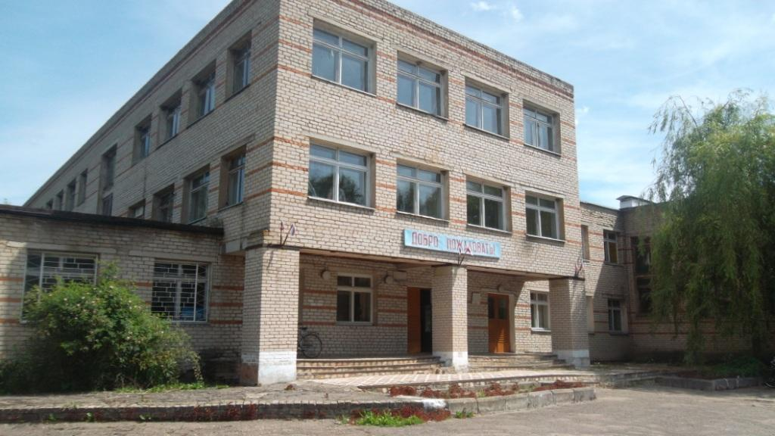

Исполнитель: Е.Н. Дербанова
тел: (48141) 4-26-85

